FlyingRC® F435Wing Mini固定翼飞控产品手册

目 录
一、FlyingRC®介绍 2
二、产品概述 3
三、使用方法 11
四、技术问题咨询 24
五、维修服务 24
六、FlyingRC® 其它产品介绍 27

2026年9月3日更新
必读：鉴于网上销售平台的诸多限制，很多信息和软件下载链接无法发送。因此官方QQ群和官网是FlyingRC®唯一的客户服务渠道，飞友收到产品后请务必扫描页脚上的二维码进入官方QQ群或官网：www.FlyingRC.cn下载相关固件和寻求技术支持。

一、FlyingRC介绍
FlyingRC® 是上海玉涵航电智能科技有限公司的电子设备品牌，公司专业从事无人机电子设备、机器人核心电路、 传感器的研发和销售。FlyingRC®产品自2023年上市获得客户的广泛好评和市场热烈反响，截至2026年8月累计销售各类电路产品超过55,000件。产品广泛应用于工业、机器人、救援、环保和检测、航拍、公共安全、零售等领域。独特设计和卓越品质是我们的目标。FlyingRC® 产品寻求销售、定制、装机、OEM、出口等合作，请联系我们客服索取《合作报价》。
公司的代理商遍及淘宝、天猫、京东、亚马逊、全球速卖通等主流国内外电商平台。国内多个行业批量采购我司产品。清华大学、上海交通大学、北京大学、浙江大学等数十所著名高校采购我司产品用于科研或竞赛。产品已销售至美国、英国、马来西亚、新加坡、澳大利亚等十多个国家。
公司技术总监刘玉涵在电路设计领域极具天赋，最近四年共设计了 100 多款电路，为开源平台贡献 39 个项目，他在 2023-2024 两次获得开源平台 X.JLC.com 设计奖，并成为平台认证的最年轻的设计师。他是新加坡国立大学本科全额奖学金获得者，目前就读于电子工程专业航天技术方向。公司技术团队成员来自著名高校并且有丰富的产品经验。
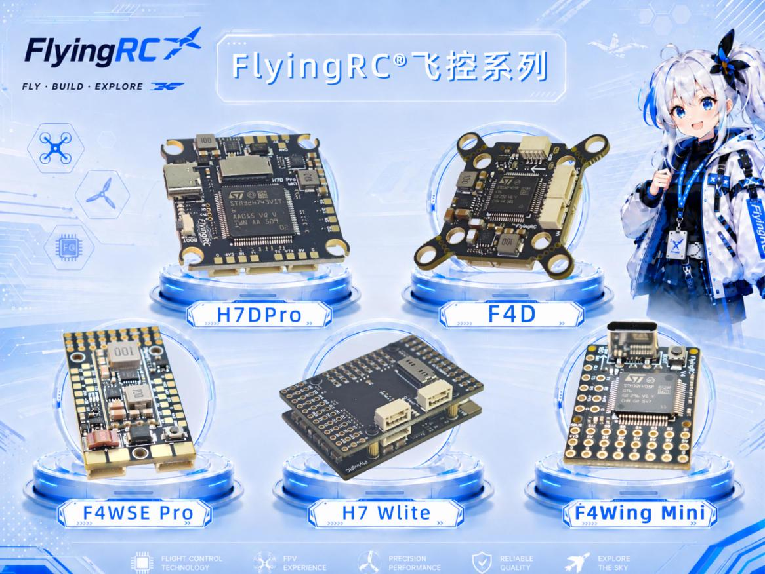

二、产品概述
亲爱的飞友，衷心感谢您选择FlyingRC®！若您是通过FlyingRC®直营店购入产品，且对它爱不释手，恳请留下3张精美实拍图与20字走心好评～作为诚意回馈，我们将返还支付金额3%（最高限额15元）！完成好评后，截图发给在线客服即可。
别忘了关注FlyingRC®淘宝店铺！新品即将惊艳登场，还有会员专享优惠券不定期掉落，助您轻松玩转航模世界。
FlyingRC®闲鱼店铺也值得蹲守，每月超有趣的一元包邮拍卖和幸运抽奖，说不定下一个锦鲤就是您！
加入FlyingRC®官方QQ群更是惊喜满满，这里不仅有技术大神在线答疑，群内还会不定期举办抽奖活动！
几个相关链接贴心附在说明书后，期待与您在各个平台相遇，解锁更多航模乐趣！

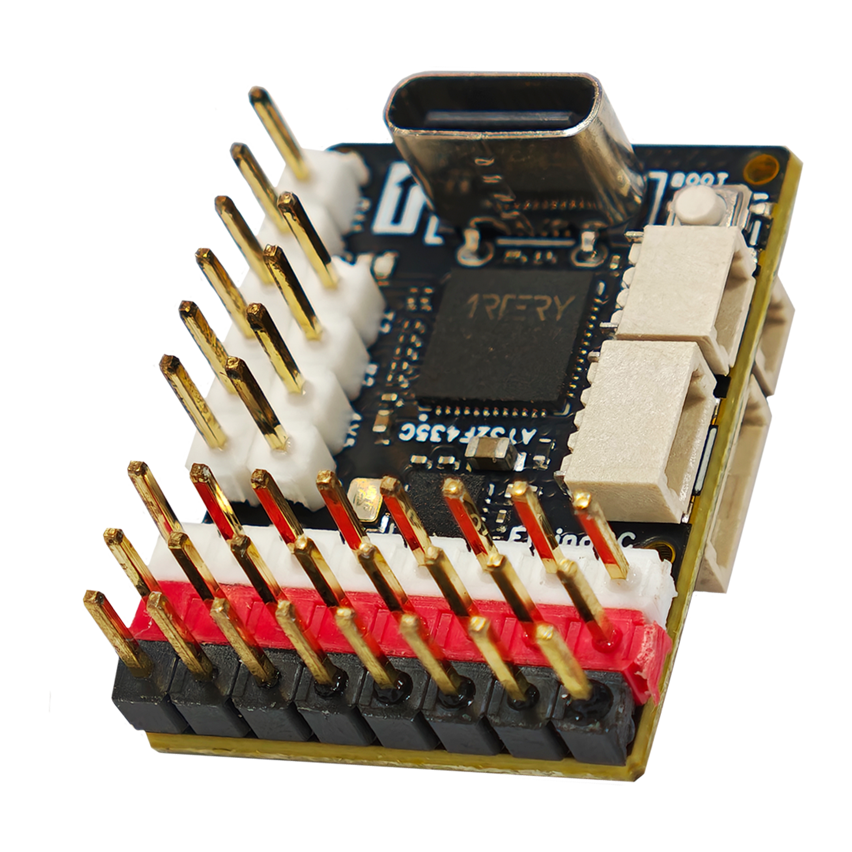
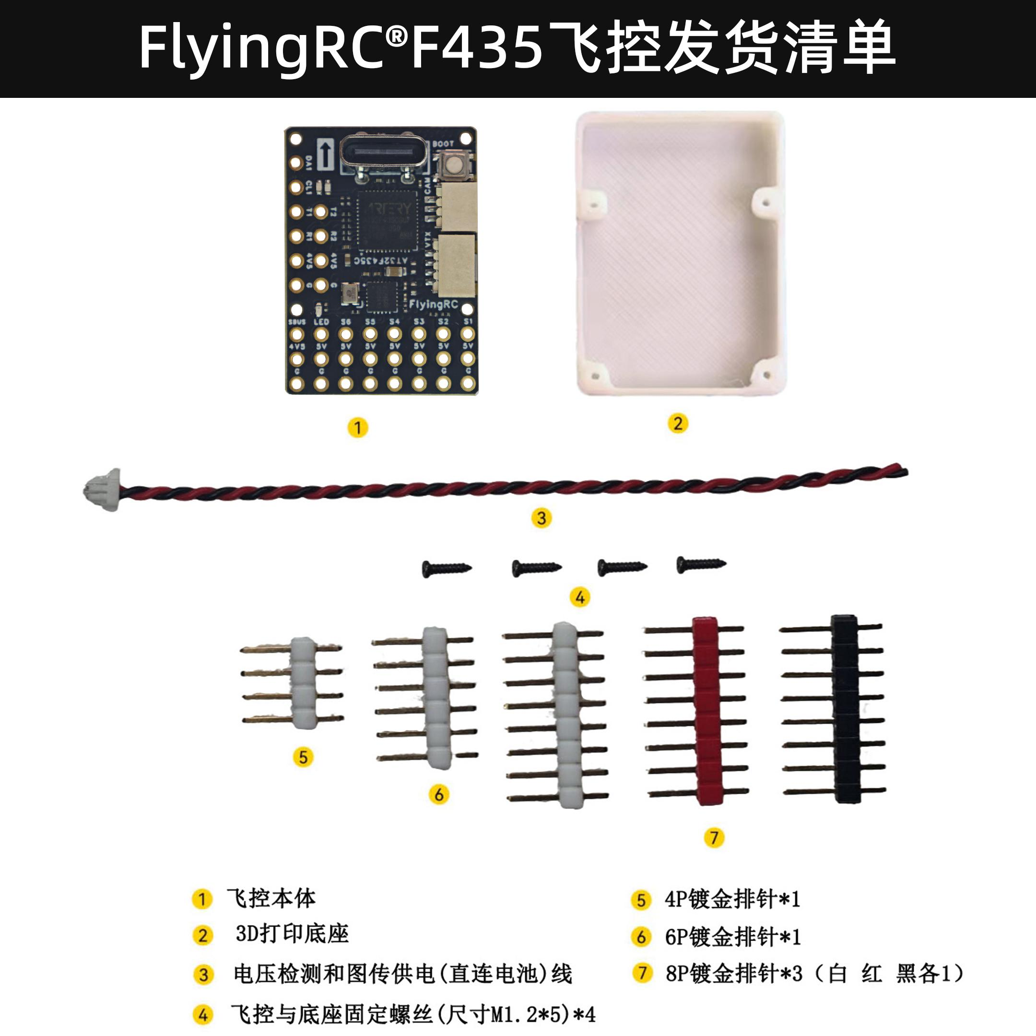

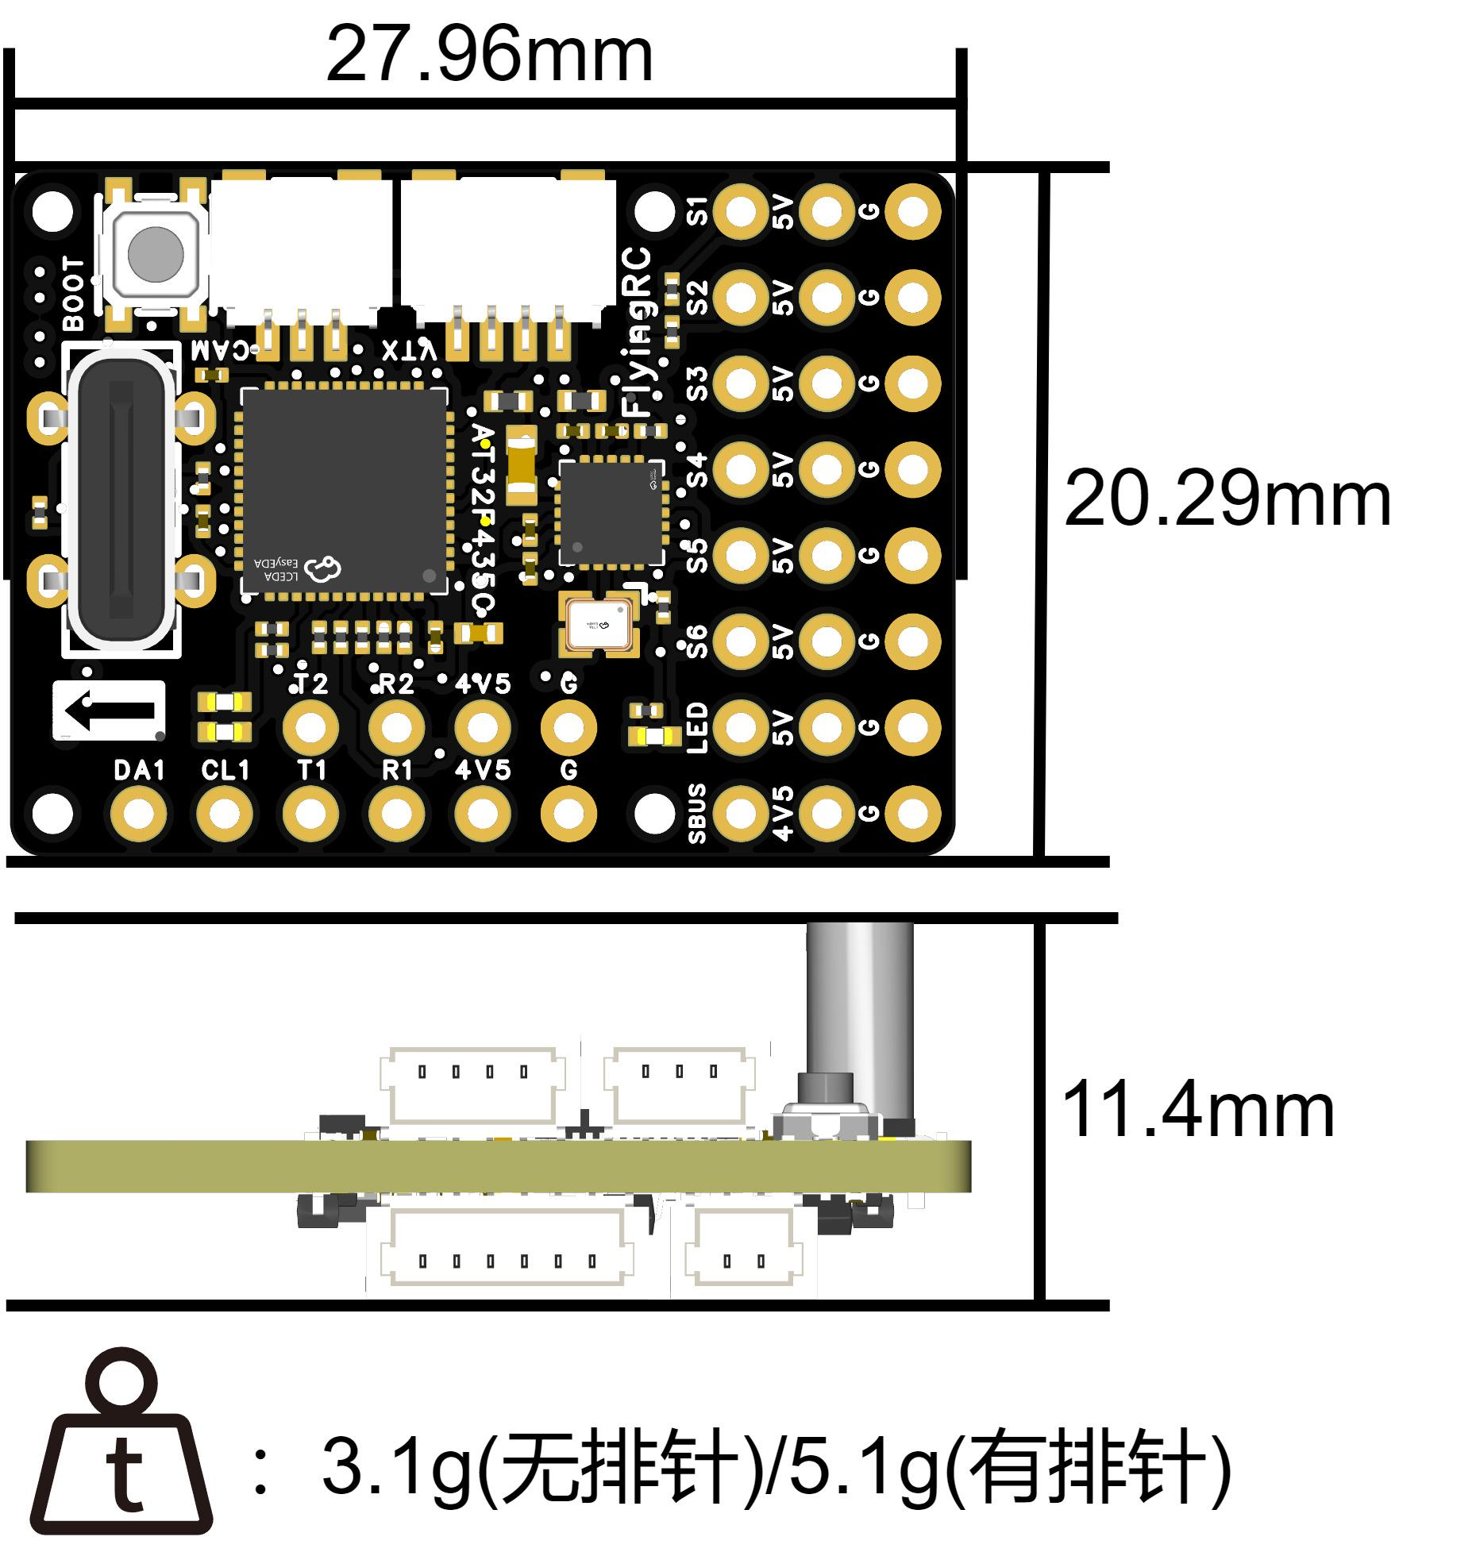

基础参数 |  | 传 感 器
型 号 | FlyingRC® F435Wing Mini | IMU(陀螺仪和加速度计) | BMI270
尺 寸 | 27.96mm*20.29mm*11.4mm | 气 压 计 | SPA06-003
安 装 孔 | 17.8mm*17.8mm M1.2 | 磁 力 计 | 无
未焊排针质量 | 3.1g | 模拟OSD | AT7456F
焊好排针质量 | 5.1g
焊好排针+底座质量 | 6.1g
主 控 |  | 电源输出
主控芯片 | AT32F435CGU7（1MB）/ AT32F435CMU7（4MB） | 板载降压模块 BEC | 无
主频 | 288 MHz
Flash | 1MB（CGU7）/ 4MB（CMU7）
RAM | 384KB
接 口 |  | 固件支持
UART | 3组串口（UART1，UART4 - DJI高清图传接口，UART5） | INAV | 支持
PWM | 7（其中一个为LED接口） | ArduPilot | 不支持
I2C | 1 | Betaflight | 不支持
电流 ADC 采样 | 无 | PX4 | 不支持
SWD 调试 | 无
蜂鸣器接口 | 1 | 工作环境
LED 灯带接口 | 支持WS2812 | VBAT 供电范围 | 2.5-30V，1-6S LiPo
USB - TYPE - C | 板载直插 | 电 源 输 入 | 5V
黑匣子存储 | 无 | 工作温度范围 | -10-100℃
SBUS | 1 | 存储温度范围 | 0-40℃

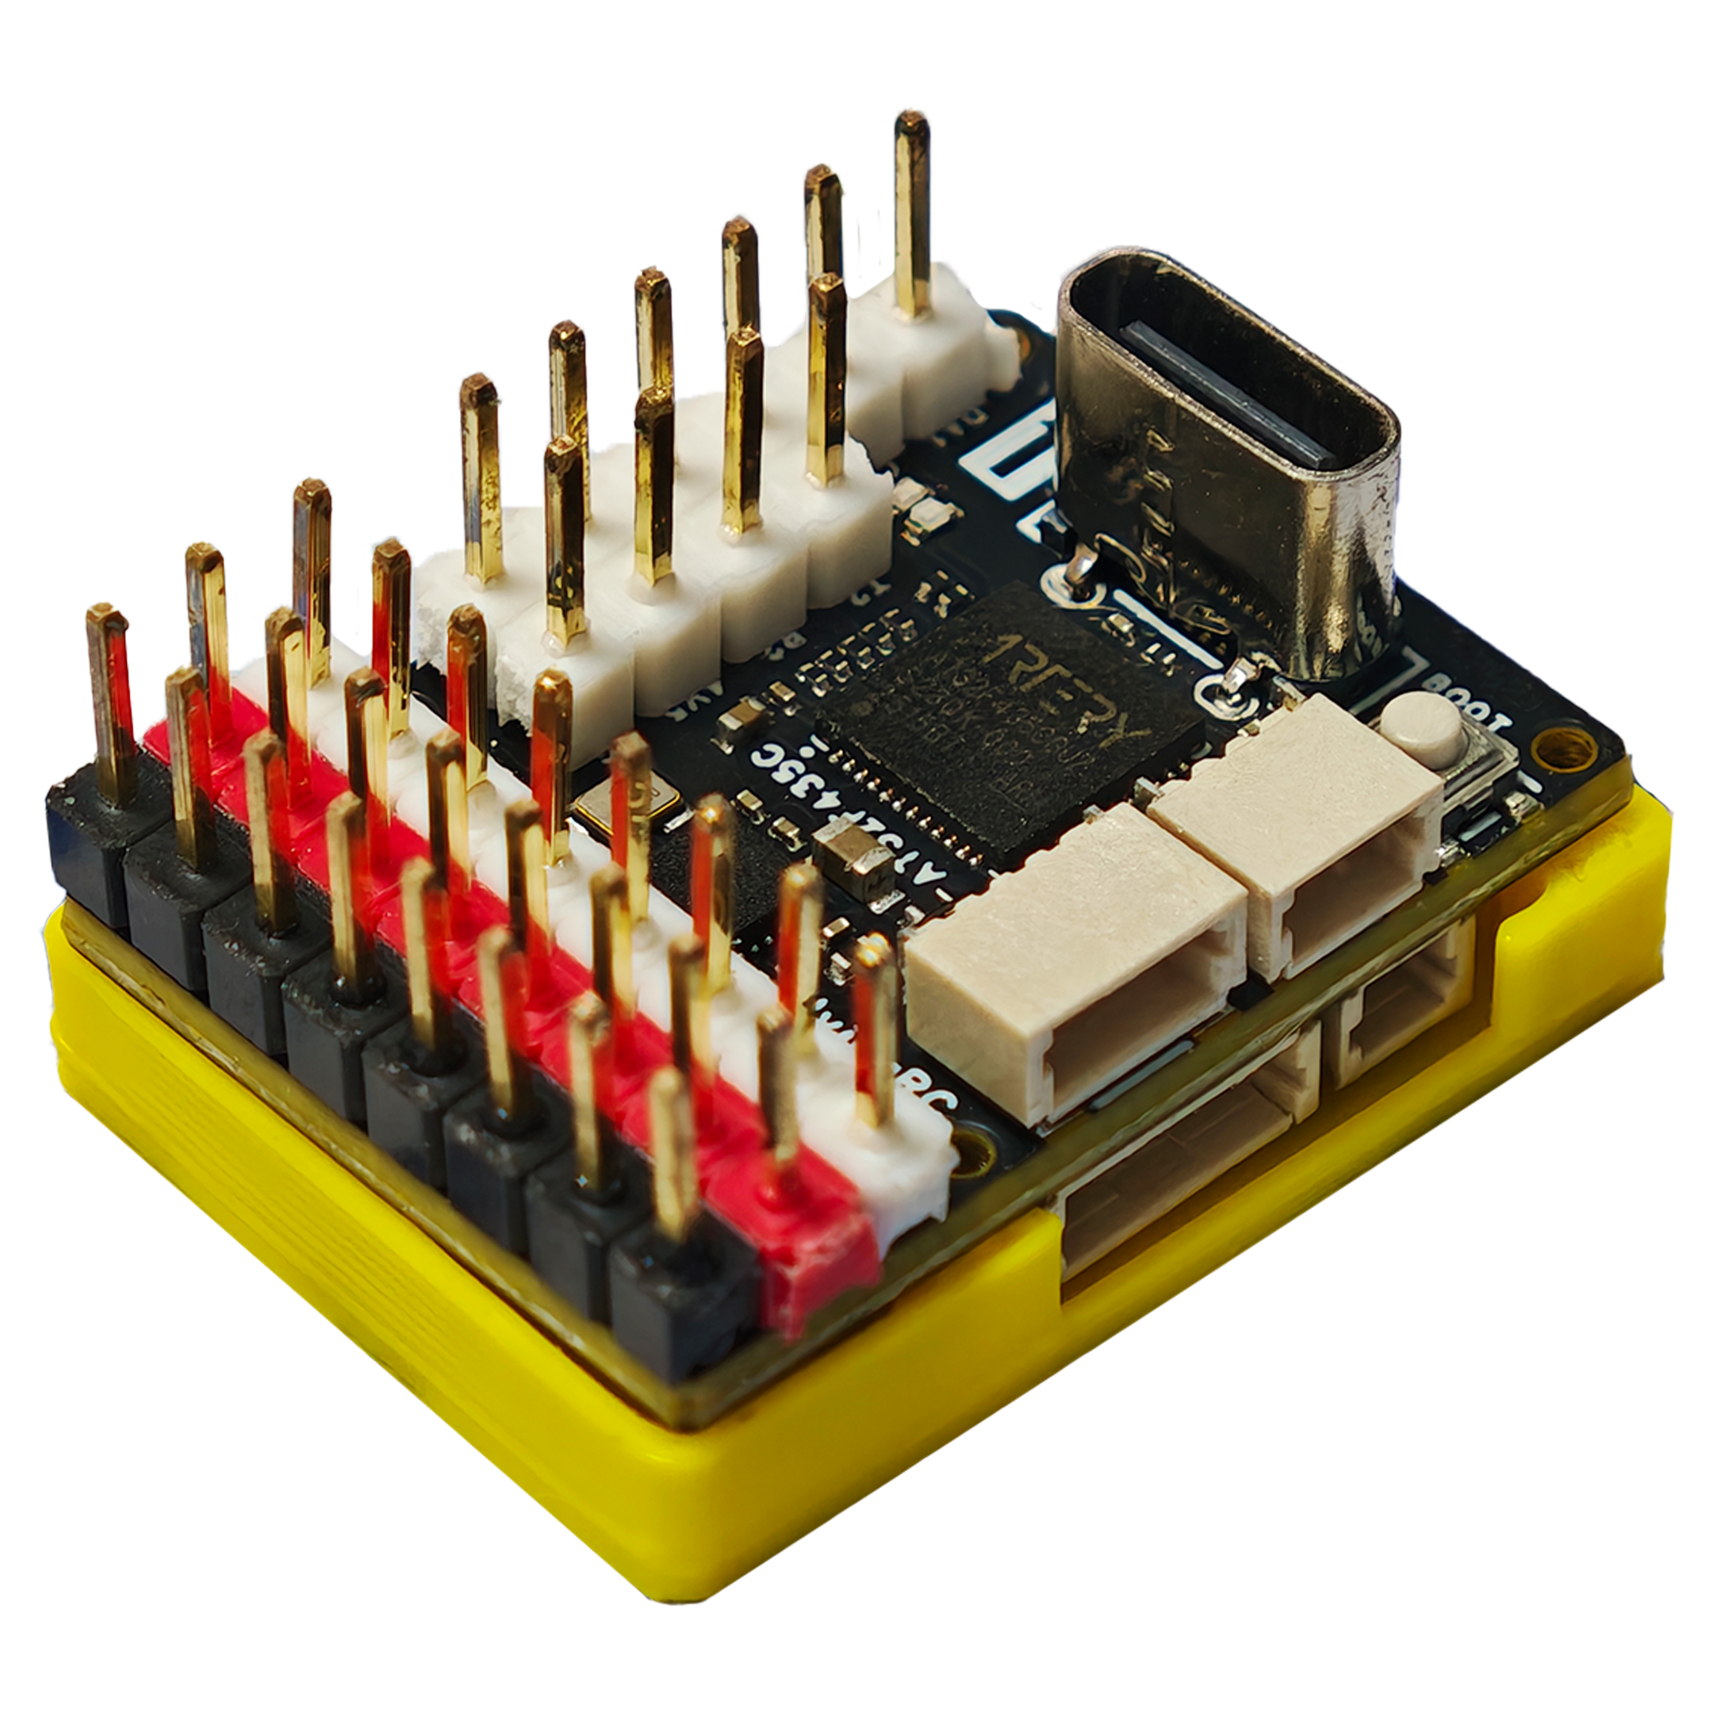
焊排针，安装底座

新品上市，收货后发3图30字以上好评返现金40元，限22个名额。
与FlyingRC® F4WING Mini飞控相比增加了如下功能：
1.采用国产AT F435主控，主频更高、SRAM大一倍
2.业内首家采用全新的迷你OSD AT7456F芯片，支持模拟图传
3.增加了无源蜂鸣器接口

- 技术参数
主控：AT32F435CGU7（1MB Flash）或 AT32F435CMU7（4MB Flash），384KB SRAM
BMI270陀螺仪
SPA06-003气压计
板载双LDO，传感器独立供电，飞行更稳定。
高清图传直插接口（UART4 / MSP OSD），3*UARTs，1*SBUS，7*PWM（其中一路兼作LED输出），1*I2C
电流计：外置I2C电流计
模拟OSD：AT7456F
电压计：2.5~30V，1~6S LiPo
电源输入：5V
尺寸27.9mm*20.3mm*11.4mm
重量：3.1g（未焊排针）、5.1g（焊好排针）

- 产品特点
- 超Mini体积：27.9*20.3*11.4mm，仅重3.1克（不含排针，焊完排针后约5.1克）。
- 适用于小型及微型固定翼机型，包括F80、微爪等专用机型，以及Arwing Mini等改装手抛机。
- 支持模拟OSD图传
- AT32F435CGU7（1MB Flash）或 AT32F435CMU7（4MB Flash）主控，288MHz主频，384KB SRAM。
- BMI270六轴IMU（陀螺仪和加速度计）。
- SPA06气压计，国产高精度气压计。
- 板载双LDO，传感器独立供电，飞行更稳定。
- 7PWM输出，3.5串口（SBUS只能算半个串口）。
- Type-C接口直连飞控，可连接电脑并使用INAV Configurator刷写固件和调参。
- 无模拟电流计功能（可以外接I2C协议电流计）。SH1.0 2P接口用于电池电压检测和高清图传直通供电，最高支持6S；该接口不能为飞控本体供电，飞控必须使用外部稳定5V供电。
- 飞控需要5V外部供电。
- 支持高清直插（SH1.0 6P接口），高清OSD（大疆高清，蜗牛高清，OpenIPC等），支持模拟OSD。
- 可直插ELRS接收机，极致减小体积。
- 支持INAV固件。
- 嘉立创量产SMT，PCB工艺：黑色阻焊，沉金，树脂塞孔，4层板

三、使用方法
- 请注意：安装时C口朝向机头方向

- 布局/LAYOUT

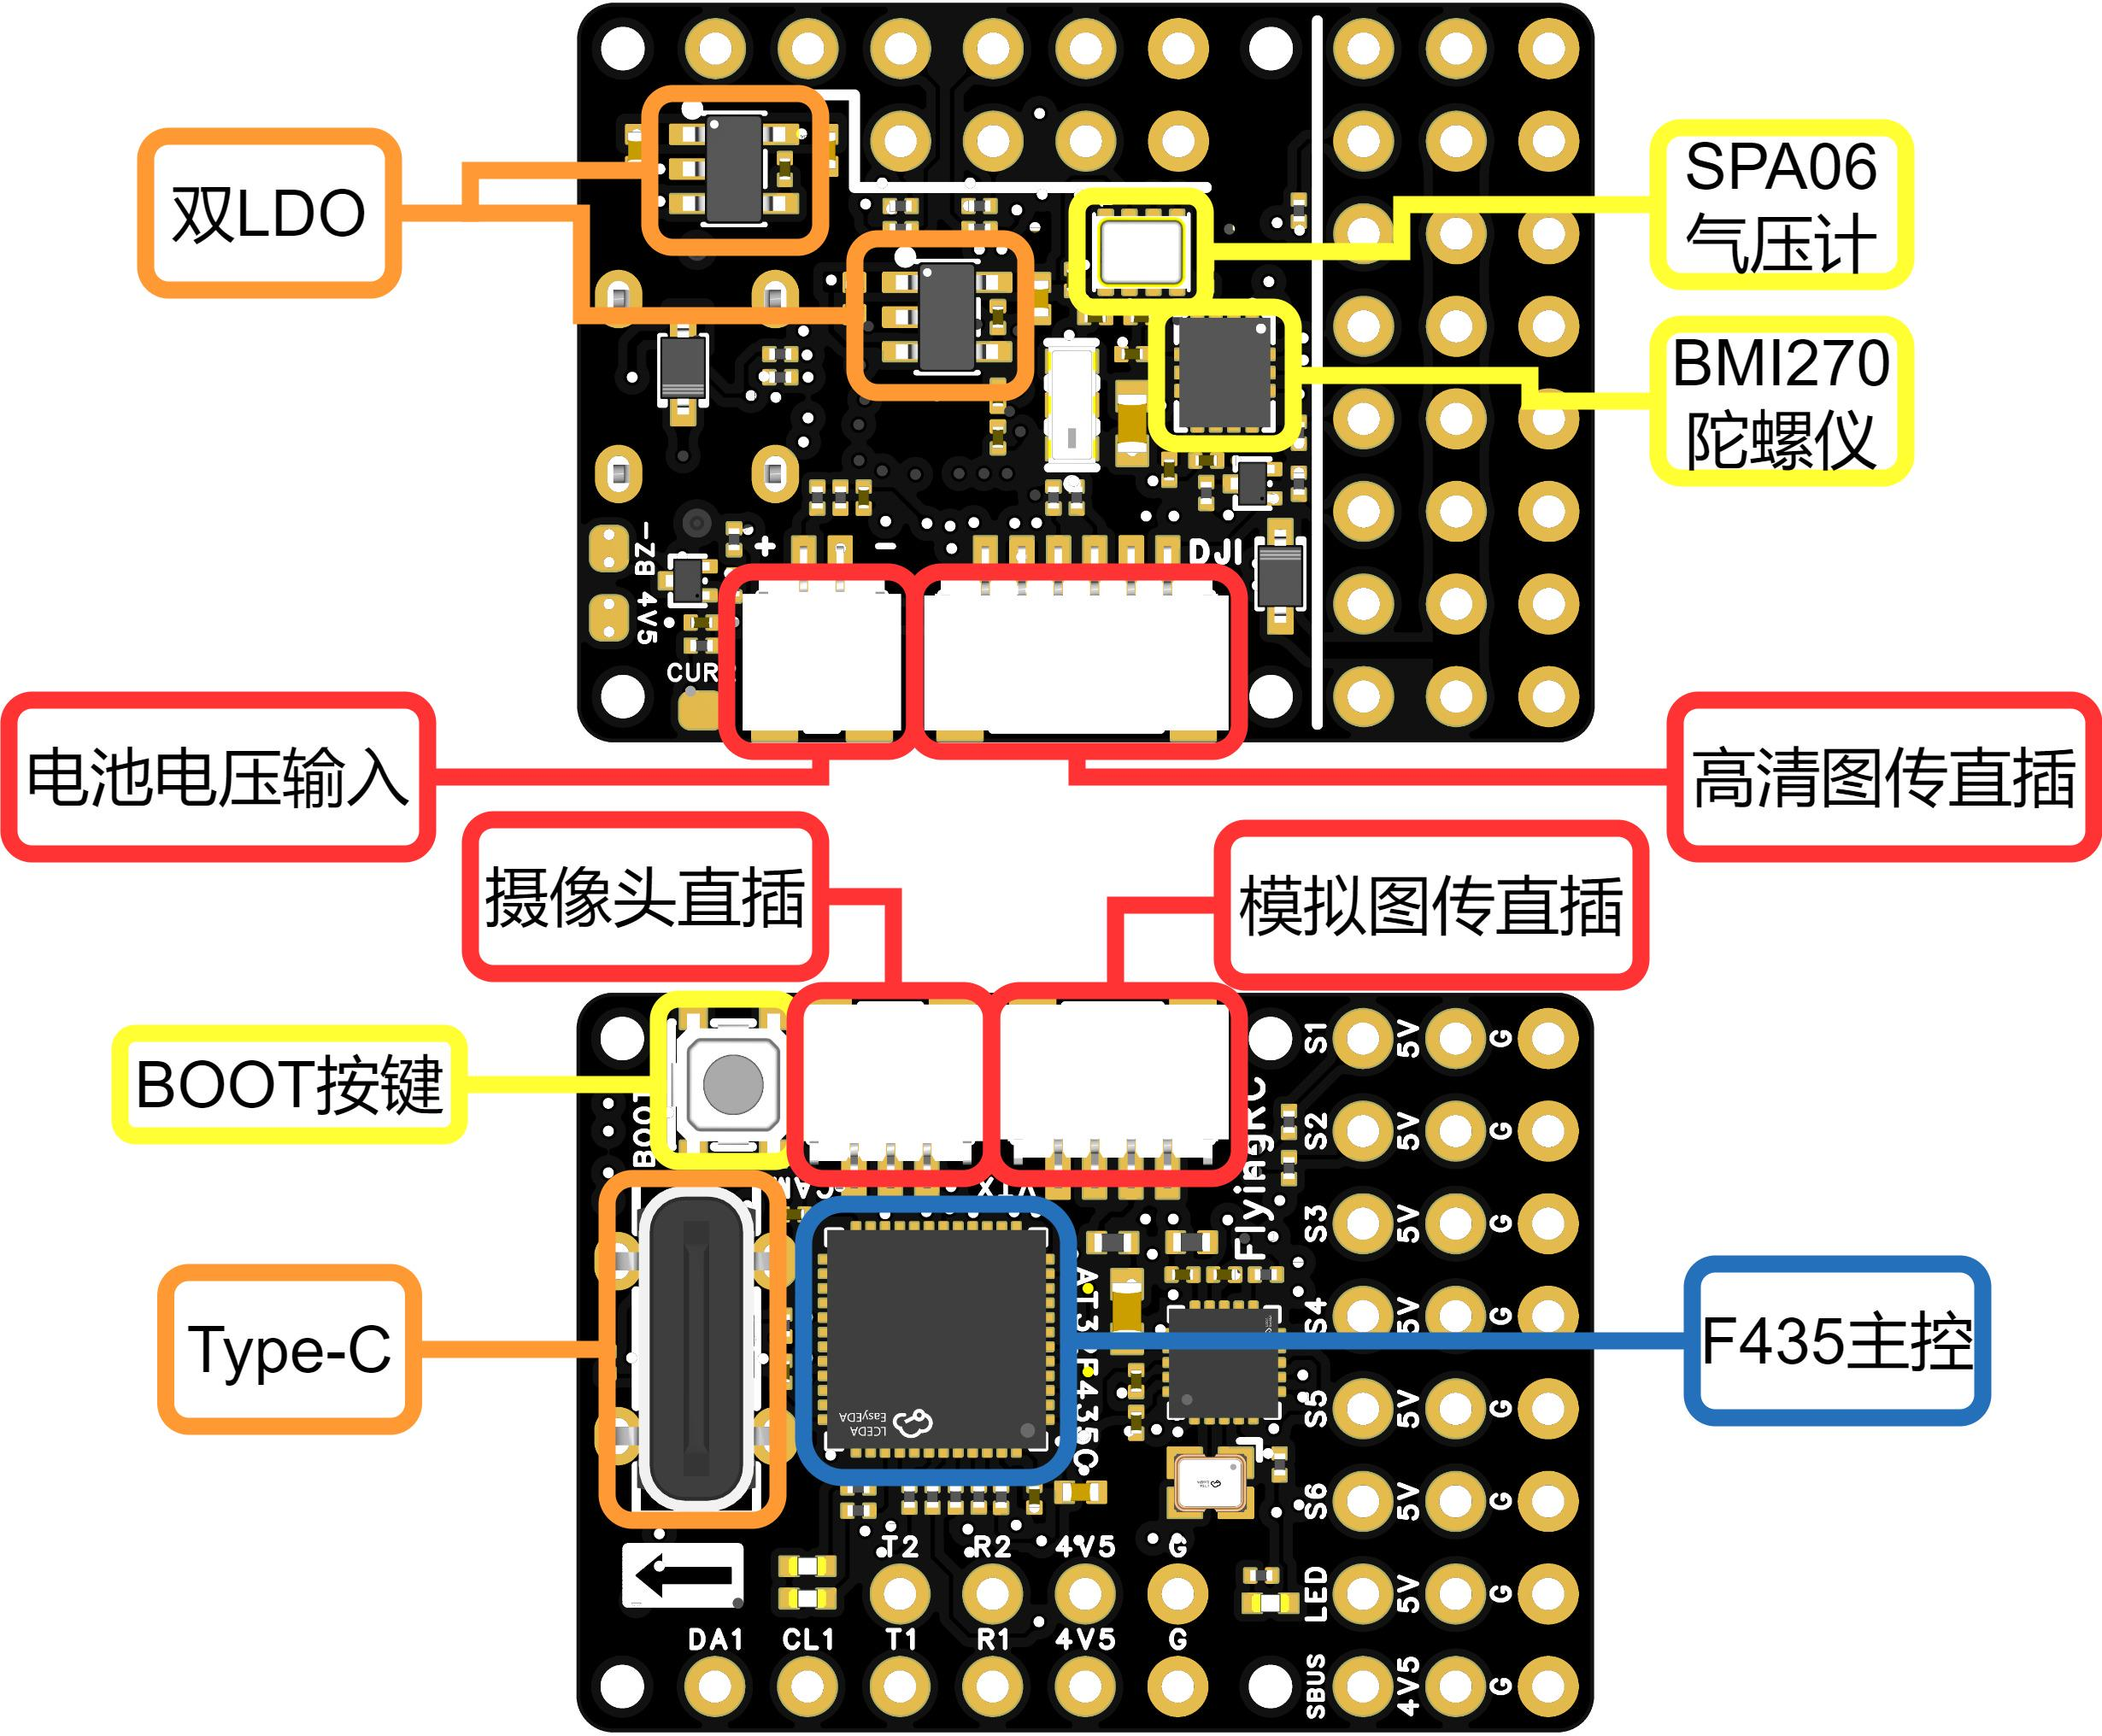
飞控3D示意图-反面

连接器功能示意图
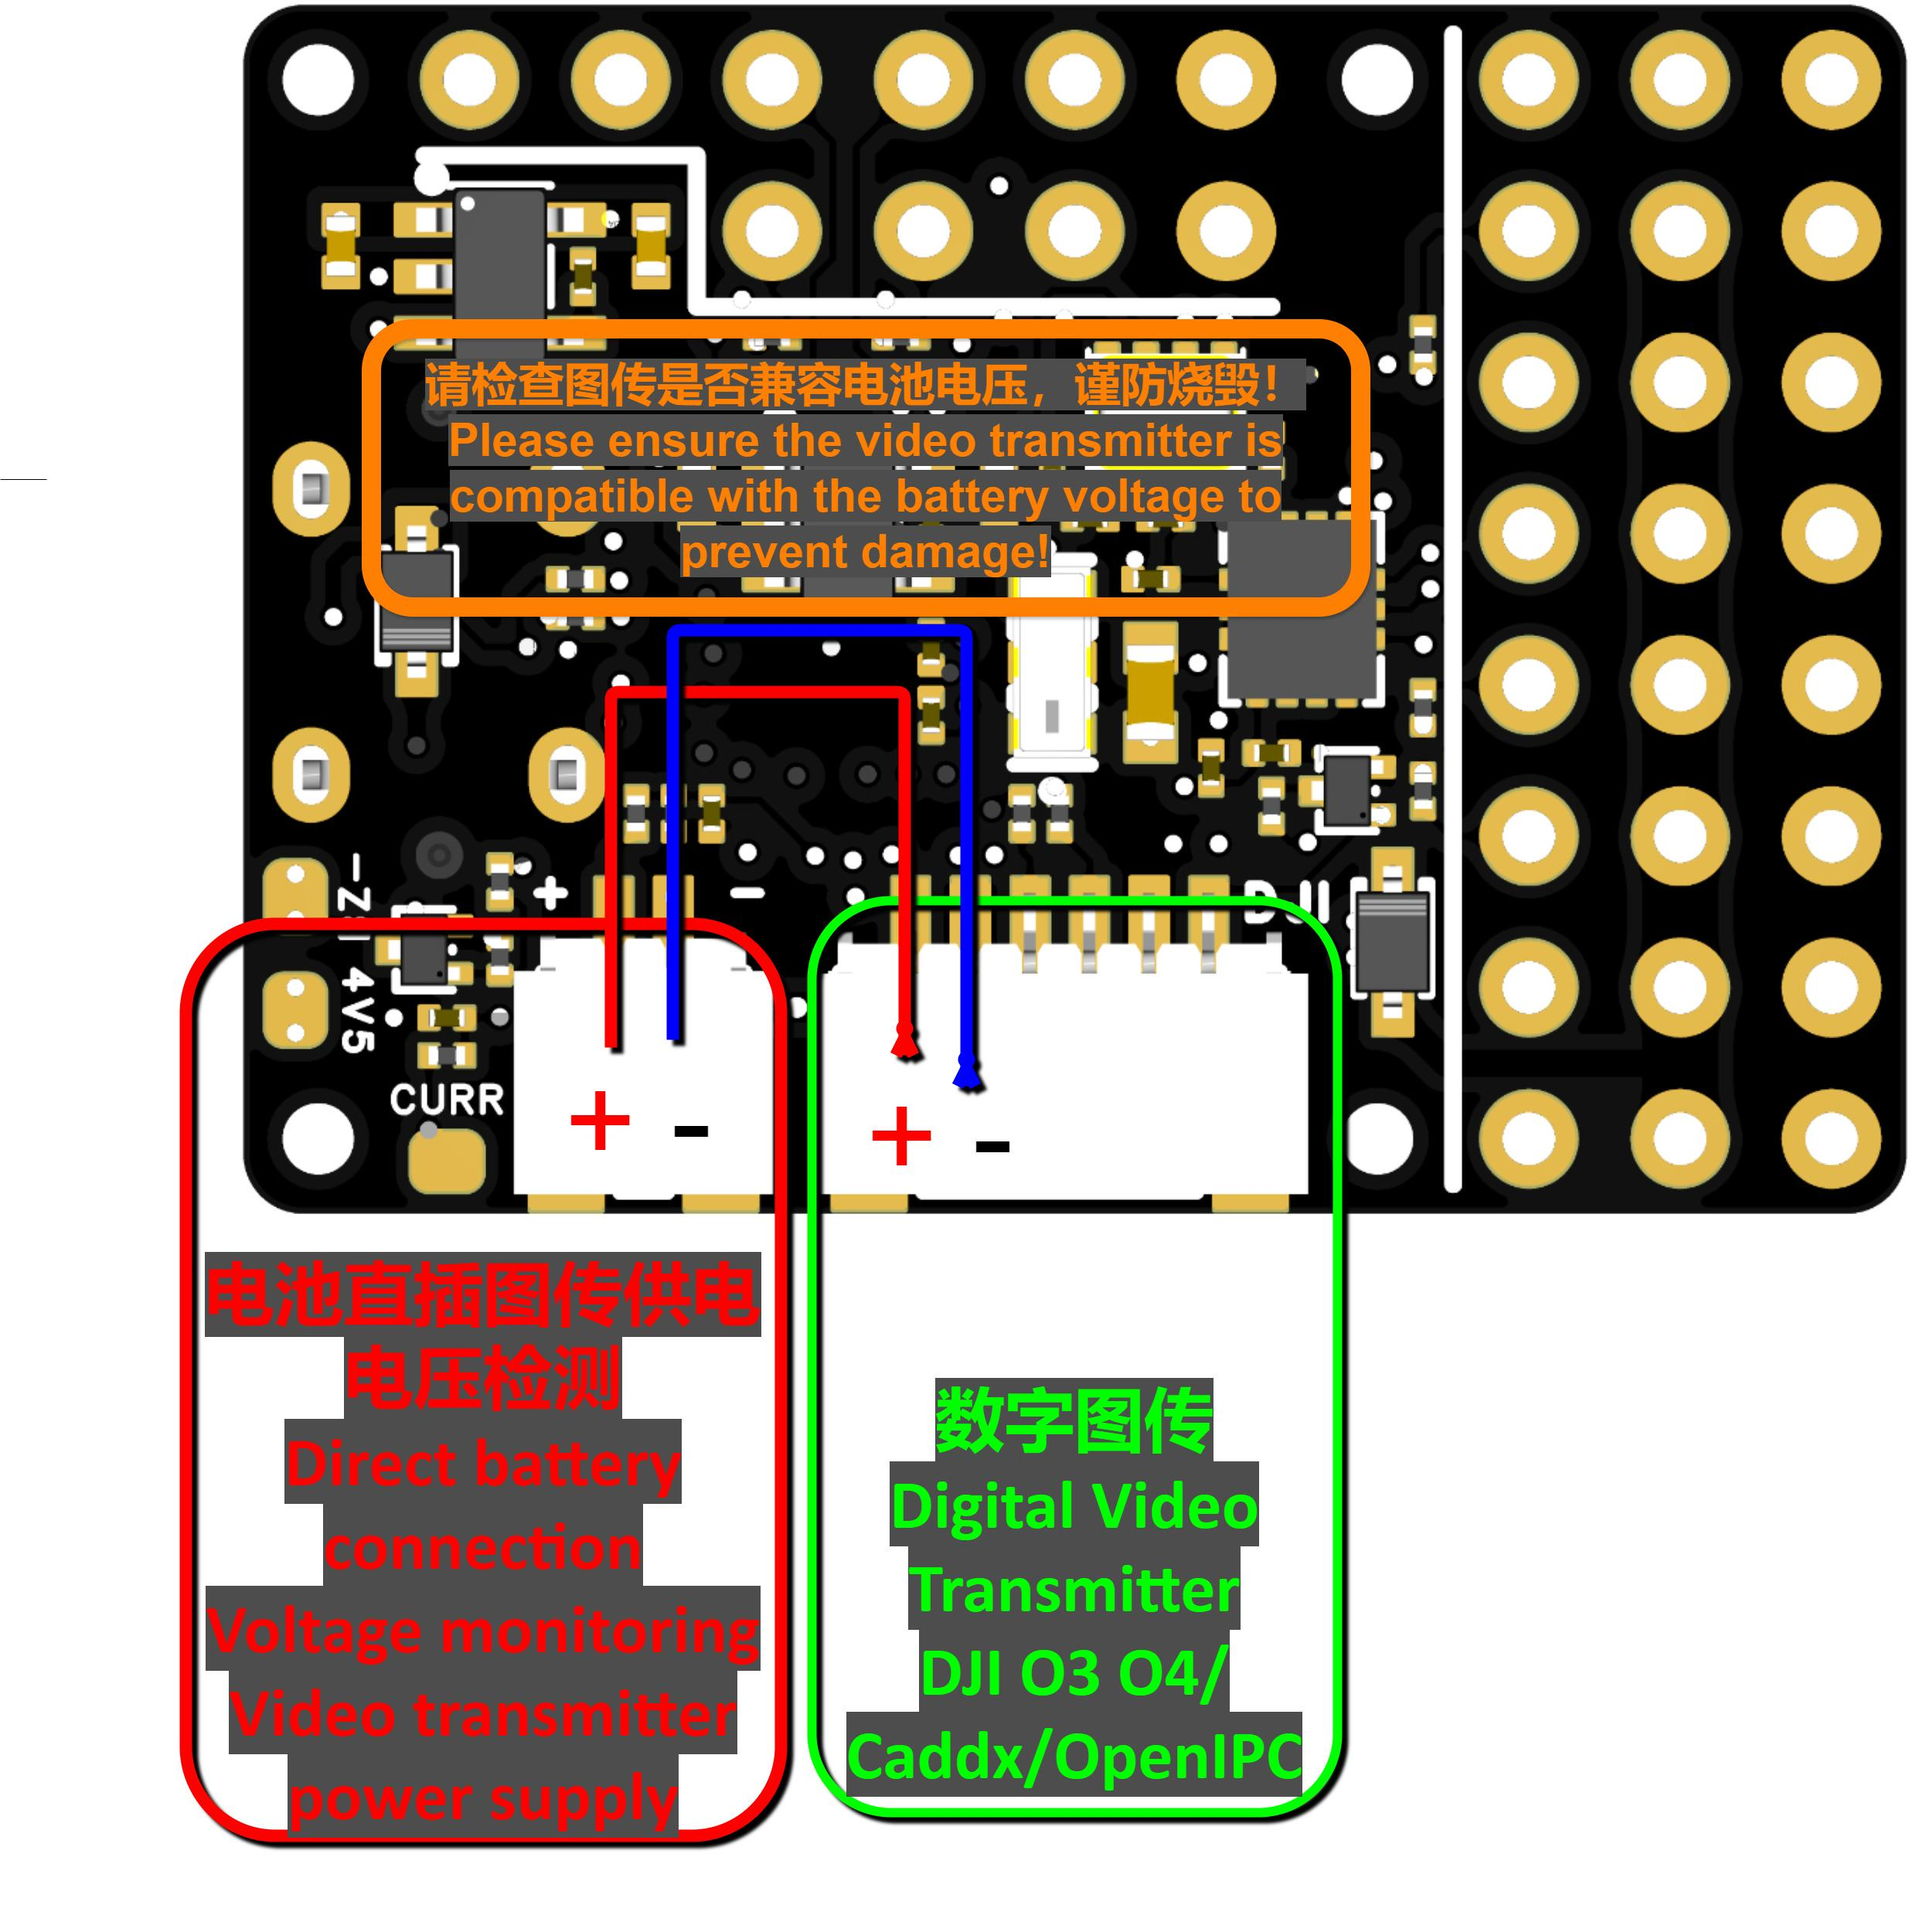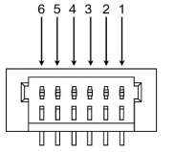
1.电池电压输入引脚定义
引脚序号 | 引脚名称 | 引脚定义
1 | - | 接电池负极
2 | + | 接电池正极，仅用于图传直通供电与电压传感器监测；不能为飞控本体供电

2.高清图传直插引脚定义
引脚序号 | 引脚名称 | 引脚定义
1 | SBUS | DJI SBUS遥控信号输入 (UART2)
2 | G | GND （负极）
3 | R4 | OSD MSP RX (UART4)
4 | T4 | OSD MSP TX (UART4)
5 | G | GND （负极）
6 | V | 电池直连供电；连接前确认图传支持电池电压

- 飞控接线及固件
INAV 9.1.0固件与配置资料请从FlyingRC官网对应产品页面下载。
请使用INAV Configurator连接飞控、刷写固件并完成固定翼配置。
本产品仅支持INAV固件。请根据主控版本选择CGU7（1MB）或CMU7（4MB）对应的INAV 9.1.0固件。
固件下载：FlyingRC官网对应产品下载页。
固件可通过INAV Configurator刷写。
下面接线图为通用硬件接线示意。

外置独立BEC完整接线示意图
（SBUS接收机或ELRS接收机，带罗盘GPS，高清图传）
外置独立BEC可以选择店内售卖的FlyingRC® 5A BEC V1

插口功能定义表
丝印 | 插口 | 定义 | 功能 | 说明
DJI | 数字图传 | VCC | 图传电源输入 | 主供电，直接接动力电池正极
DJI | 数字图传 | GND | 图传地 | 主功率地，与动力电池负极相连
DJI | 数字图传 | TX | 串口发送 TX | 飞控→图传下行数据
DJI | 数字图传 | RX | 串口接收 RX | 图传→飞控上行回传数据
DJI | 数字图传 | GND | 信号参考地 | 图传信号专用地线，抗干扰
DJI | 数字图传 | SBUS | SBUS 遥控信号输入 | 接收机 SBUS 信号线接入，接收遥控器指令
+- | 电源输入 | + | 电源正极 | 直接连接电池，注意图传是否兼容电池电压
+- | 电源输入 | - | 电源负极 | 直接连接电池，注意图传是否兼容电池电压
排针功能定义表（MCU左侧）
功能 | 丝印 | 定义 | 功能 | 说明
GPS（I2C） | DA1 | SDA | I2C 数据总线 | 连接板载 / 外置电子罗盘，读取地磁航向数据
GPS（I2C） | CL1 | SCL | I2C 时钟总线 | 罗盘 I2C 通信时钟信号
GPS（I2C） | T5 | TX | 串口 5 发送 TX | 飞控 TX→GPS 模块 RX，下发配置指令
GPS（I2C） | R5 | RX | 串口 5 接收 RX | GPS 模块 TX→飞控 RX，读取定位坐标数据
GPS（I2C） | 4V5 | 4V5 | GPS 模块供电 | 4.5V 稳压输出，给 GPS供电
GPS（I2C） | GND | GND | GPS 模块地 | GPS接地
CRSF  接收机 | T1 | TX | 串口 1 发送 TX | 飞控 TX→接收机 模块 RX，下发指令
CRSF  接收机 | R1 | RX | 串口 1 接收 RX | 接收机 模块 TX→飞控 RX，读取数据
CRSF  接收机 | 4V5 | 4V5 | 接收机 模块供电 | 4.5V 稳压输出，给 接收机供电
CRSF  接收机 | GND | GND | 接收机 模块地 | 接收机接地
排针功能定义表（MCU下侧）
功能 | 丝印 | 定义 | 功能 | 说明
SBUS  接收机 | SBUS | SBUS | SBUS 遥控信号 | SBUS遥控信号输入；不是电源输出
SBUS  接收机 | 4V5 | 4V5 | 接收机 模块供电 | 4.5V 稳压输出，给 接收机供电
SBUS  接收机 | G | GND | 接收机 模块地 | 接收机接地
电机 / 舵机 | S1 | PWM输出1 | S1信号输出
电机 / 舵机 | 5V | 5V | 5VBEC输入>飞控供电
电机 / 舵机 | GND | GND | 接地
电机  &  舵机 | S2-S6 / LED | PWM输出2-7 | LED焊盘可作为第7路输出
电机  &  舵机 | 5V | 5V | 电机&舵机供电
电机  &  舵机 | G | GND | 接地

电调内置BEC完整接线图
（SBUS接收机或ELRS接收机，带罗盘GPS，高清图传）
注意电调BEC输出需要>3A；
3A BEC 可为2-3个9克舵机供电；5A BEC可为4-5个9克舵机供电
可以选择店内售卖的FlyingRC® 75A ESC V2.5 (带BEC版)，板载4.5A BEC

- PWM输出功能
Group1 | PWM 5V  tolerant I/O | S1 | PWM输出1 | TIM8_CH4 | DMA/DShot
Group1 | PWM 5V  tolerant I/O | S2 | PWM输出2 | TIM8_CH3 | DMA/DShot
Group2 | PWM 5V  tolerant I/O | S3 | PWM输出3 | TIM1_CH3N | DMA/DShot
Group2 | PWM 5V  tolerant I/O | S4 | PWM输出4 | TIM1_CH1 | DMA/DShot
Group3 | PWM 5V  tolerant I/O | S5 | PWM输出5 | TIM2_CH4 | DMA/DShot
Group3 | PWM 5V  tolerant I/O | S6 | PWM输出6 | TIM2_CH3 | DMA/DShot
Group7 | PWM 5V  tolerant I/O | LED | PWM输出7 / LED | TIM3_CH4 | DMA/DShot
输出通道对DShot与常规PWM混合工作模式设有分组限制：即对某一分组内的任一输出通道启用DShot协议时，该分组下所有输出通道均需统一配置并作为DShot通道使用，不可与PWM通道混用。
若同一分组内同时接入舵机与电机，需确保该分组按照舵机规格参数运行最低PWM频率。例如：若舵机最高支持50Hz，则该分组下的电调也必须工作在50Hz。

LED接口可接WS2812灯带，并在INAV Configurator中按LED Strip功能配置。
同组（Group）的PWM端口不可同时用于Dshot电调和50Hz PWM舵机
全部接口均可用于DSHOT

- 串口映射
UART 5V tolerant I/O | USB | USB |  | INAV Configurator
UART 5V tolerant I/O | TX1 RX1 | USART1 | with DMA | CRSF / 接收机
UART 5V tolerant I/O | TX5 RX5 | UART5 | NO DMA | GPS
UART 5V tolerant I/O | TX4 RX4 | UART4 | NO DMA | MSP OSD
UART 5V tolerant I/O | SBUS | USART2 | with DMA | SBUS接收机输入
UART 5V tolerant I/O | SBUS |  |  | SBUS信号焊盘
UART 5V tolerant I/O | SBUS | Sbs pad | SBUS | SBUS信号焊盘
INAV固件中的UART接口与推荐用途如下表。
飞控反面高清图传直插接口使用UART4（RX4、TX4），用于MSP OSD。
推荐设备连接：ELRS/CRSF接RX1、TX1（UART1），GPS接RX5、TX5（UART5）。

- I2C设备
I2C | I2C1 | 5V tolerant I/O | 外置罗盘 | I2C设备 | I2C1
I2C | I2C1 | 5V tolerant I/O | 板载气压计 SPA06-003 | Address | 0x76
I2C | I2C1 | 5V tolerant I/O | Digital Airspeed I2C | I2C设备 | I2C1
I2C | I2C1 | 5V tolerant I/O | MS4525 | 使用前确认INAV支持
I2C | I2C1 | 5V tolerant I/O | DLVLR - L10D | 使用前确认INAV支持

内置气压计占用0x76地址，不可在外部接入任何地址为0x76的设备

- 排针焊接指导
工具及耗材准备：
数控烙铁/焊台（推荐T12系列或者936系列），焊锡丝（推荐63%含锡量），排针若干（飞控内包含）
焊接指导视频：【FlyingRC® F4Wing Mini 排针焊接演示视频-哔哩哔哩】
焊接Tips：
- 烙铁刀头比尖头焊接更方便；
- 不要在焊锡上省钱，好的焊锡比好的烙铁更重要！
- 当然有一把好的烙铁也很重要，可以选择T12烙铁；
- 如果锡的流动性变差，可以加焊油（淘宝搜索BGA焊油，可以买安立信品牌）；
- 注意焊接时不要黏连焊点周围得元器件；
- 推荐选择焊好排针选项。
备注：信号线需使用硅胶线，飞控接线端子型号为SH1.0，体积较小，插拔时请用手抵住插座后部，以防插座受力脱落。

四、技术问题咨询
FlyingRC®技术支持主要通过QQ交流群开展。由于人力有限，暂不提供24小时服务。群内工程师工作时间为周一至周五9:00-18:00，如遇业务繁忙，回复可能延迟，还请群友耐心等候。非工作时间建议留言，工程师上班后将及时处理。
若遇技术问题，建议先查阅产品说明书；也可前往AI平台、B站等渠道获取帮助。同时欢迎群友互相协助，分享已知解决方案。

可扫描二维码，加入FlyingRC®官方QQ群，寻求技术交流和下载固件等各类资源。
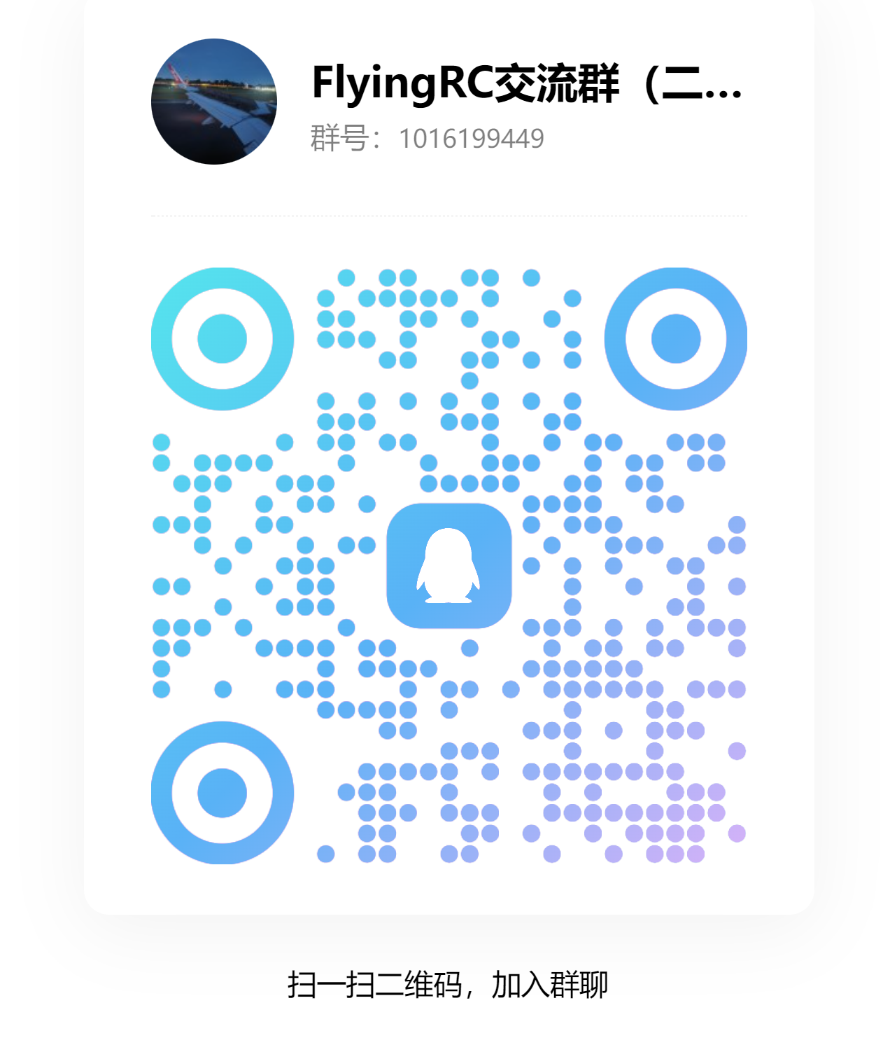

请注意：本产品仅支持INAV固件；ArduPilot、Betaflight和PX4不支持。技术支持范围以FlyingRC官网发布的INAV固件和说明为准。

五、维修服务

- 保修服务期限及内容
· 质保期：自购买日起1 年。用户在焊接和装机前务必先在地面站测试,产品未焊接、经地面站检测确属原厂质量问题，可免费维修 / 换新。
· 已焊接产品、人为损坏不享受免费保修。
· 配套易损配件不在保修范围内，可至 FlyingRC® 淘宝店另行购买。

- 若首次使用后没有发现产品存在问题，视为产品性能正常，不存在质量问题。后续使用中出现任何问题，视为用户不规范操作的所致。FlyingRC®提供以旧换新服务
适用条件：用户购买产品1年内，可享受1次优惠以旧换新，需寄回故障产品。
折扣规则：按淘宝店正常售价7折购买全新同款同配置产品；换新品不再享受维修和售后服务。

六、FlyingRC® 其它产品介绍

目录
一、FlyingRC介绍 1
二、 产品概述 3
四、技术问题咨询 30
五、 维修服务 31
六、 FlyingRC® 其它产品介绍 34
1. 飞控类 38
产品1.FlyingRC® F4WSE F405 Pro主控固定翼飞控 本店销量No.1 39
产品2.FlyingRC® F4WSE - F405主控固定翼飞控(停产) 39
产品3.FlyingRC® H7Wlite H743主控固定翼飞控(停产) 39
产品4.FlyingRC® H7Wlite MK2 H743主控固定翼飞控 本店销量No.7 39
产品5.FlyingRC® F4Wing Mini F405主控固定翼飞控 本店销量No.2 40
产品6.FlyingRC® H7D Pro H743主控穿越机飞控 本店销量No.3 40
产品7.FlyingRC® H7D MK1 H743主控双陀螺仪穿越机飞控(停产) 40
产品8.FlyinRC® F4D MK1 F405主控 20\30.5孔距 穿越机飞控 本店销量No.9 40
2. 电调类 41
产品9.FlyingRC® 4IN1 75A ESC 四合一穿越机金封电调 本店销量No.4 42
产品10.FlyingRC® 4IN1 45A ESC 四合一穿越机电调 42
产品11.FlyingRC® AM32 Dual ESC 40A 二合一电调 本店销量No.12 42
产品12.FlyingRC® AM32 ESC 75A V2.5单体金封电调 本店销量No.6 42
产品13.FlyingRC® AM32 ESC单体金封电调控制板(带BEC) 43
产品14.FlyingRC® AM32 Mini ESC 40A V1单体电调 本店销量No.10 43
3. 飞塔类 43
产品15.FlyingRC® 高阶版飞塔套装 45
产品16.FlyingRC® 进阶版飞塔套装 45
产品17.FlyingRC® 进阶版飞塔套装 45
产品18.FlyingRC® 基础版飞塔套装 46
产品19.FlyingRC® 固定翼飞塔套装 46
4. BEC 降压电路类 47
产品20.FlyingRC® 10A 12S BEC降压模块 48
产品21.FlyingRC® 10A 8S BEC降压模块 48
产品22.FlyingRC® 5A 6S BEC降压模块 本店销量No.5 48
产品23.FlyingRC® Mini BEC For DJI O4 48
5. 模块类 49
产品24.FlyingRC® RM3100 SPI Module 罗盘模块 49
产品25.FlyingRC® L4CAN RM3100 CAN总线罗盘模块 49
6. 其他类 50
产品26.FlyingRC® 10A 12S 400A穿越机分电板 本店销量No.8 51
产品27.FlyingRC® ELRS 2.4G 分集ELIS接收机 本店销量No.11 51
产品28.FlyingRC® AM32电调调参器 51
产品29.FlyingRC® I2C无空速管数字新款空速计 52
产品30.FlyingRC® 无空速管数字空速计 52
产品31.FlyingRC® I2C 外置电流计 52
产品32.FlyingRC® L4 CAN RC/GPS Adapter CAN总线串口&PWM扩展板 53
产品33.FlyingRC® U-Blox M10 GPS 53

飞控类
产品1.FlyingRC® F4WSE F405 Pro主控固定翼飞控 本店销量No.1  全新升级、功能更强  FlyingRC官方零售价：140元  中文说明书 Product Manual 去淘宝购买 | 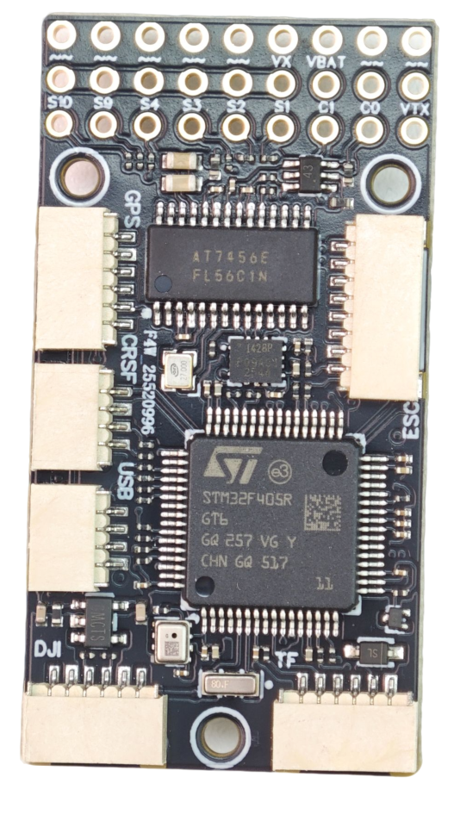
产品2.FlyingRC® F4WSE - F405主控固定翼飞控(停产)  经典产品、设计独特、好评如潮  中文说明书 Product Manual | 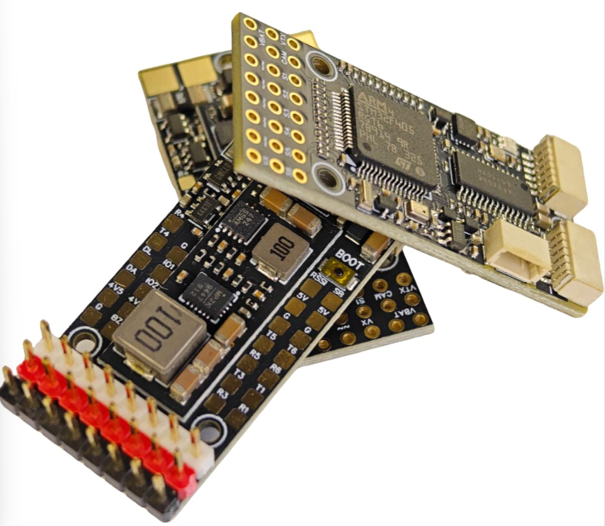
产品3.FlyingRC® H7Wlite H743主控固定翼飞控(停产)  性能强劲，双陀螺仪  FlyingRC官方零售价：299元  中文说明书 Product Manual | 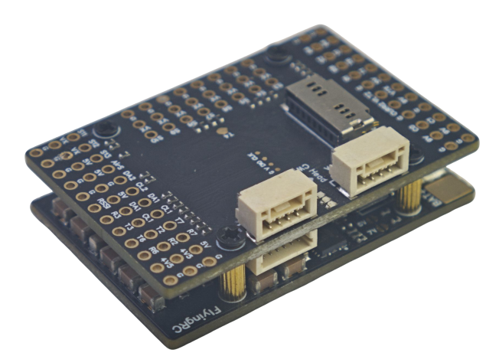

产品4.FlyingRC® H7Wlite Pro H743主控固定翼飞控 本店销量No.7
性能强劲，双陀螺仪,BEC输出能力强
FlyingRC官方零售价：259元
中文说明书 Product Manual 去淘宝购买
产品5.FlyingRC® F4Wing Mini F405主控固定翼飞控 本店销量No.2  2025年 爆款产品,设计感爆棚,全网最Mini  FlyingRC官方零售价：89元  中文说明书 Product Manual 去淘宝购买 | 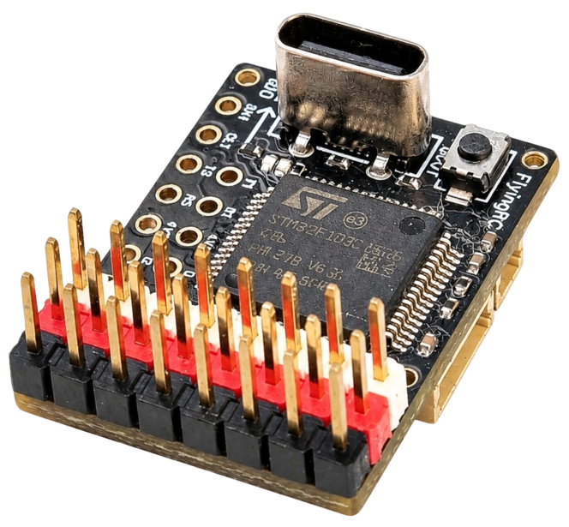
产品6.FlyingRC® H7D Pro H743主控穿越机飞控 本店销量No.3  全新升级、功能更强  FlyingRC官方零售价：269元/299元  中文说明书 Product Manual 去淘宝购买 | 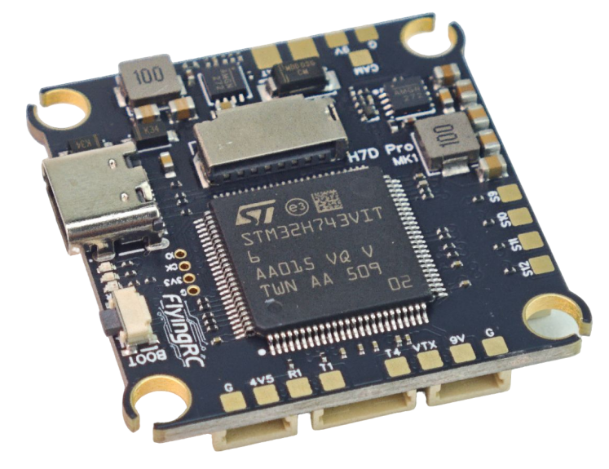
产品7.FlyingRC® H7D MK1 H743主控双陀螺仪穿越机飞控(停产)  算力强大 飞行稳定精准 接口丰富 操控自如  中文说明书 Product Manual | 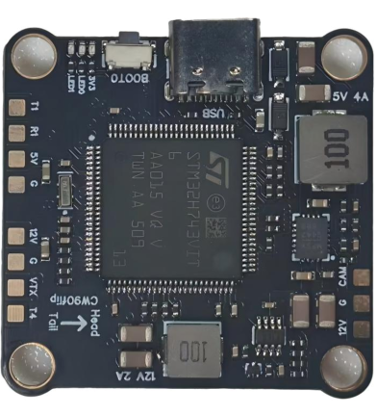
产品8.FlyinRC® F4D MK1 F405主控 20\30.5孔距 穿越机飞控 本店销量No.9  算力强大 飞行稳定精准 接口丰富 操控自如  FlyingRC官方零售价：129元  中文说明书 Product Manual 去淘宝购买 | 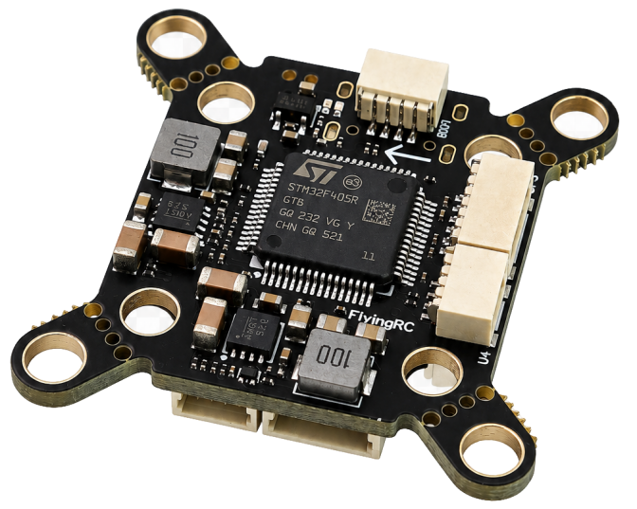

电调类
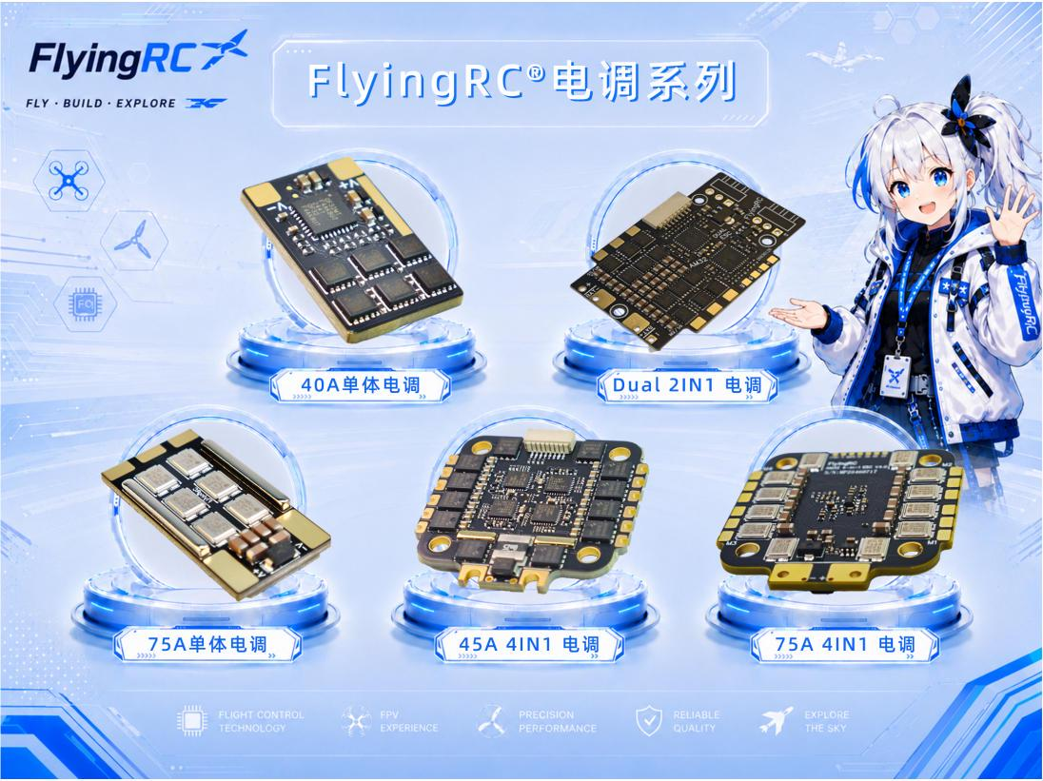
产品9.FlyingRC® 4IN1 75A ESC 四合一穿越机金封电调  本店销量No.4  高端产品,英飞凌金封MOS,工艺最佳,单路持续75AFlyingRC官方零售价：269元  中文说明书 Product Manual 去淘宝购买 | 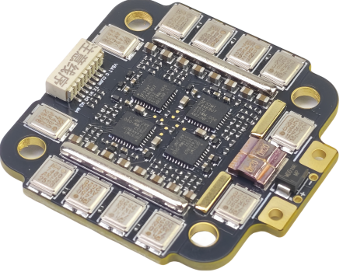
产品10.FlyingRC® 4IN1 45A ESC 四合一穿越机电调  性能出色，性价比高，入门首选  FlyingRC官方零售价：149元  中文说明书 Product Manual 去淘宝购买 | 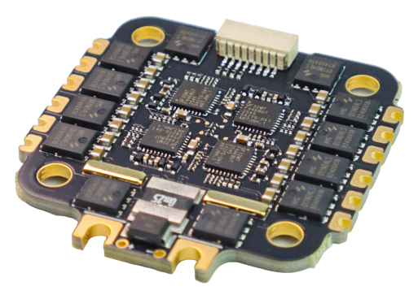
产品11.FlyingRC® AM32 Dual ESC 40A 二合一电调 本店销量No.12  设计独特，独家产品 用于无人机等空中、陆地、水上双动力设备 FlyingRC官方零售价：89元  中文说明书 Product Manual 去淘宝购买 | 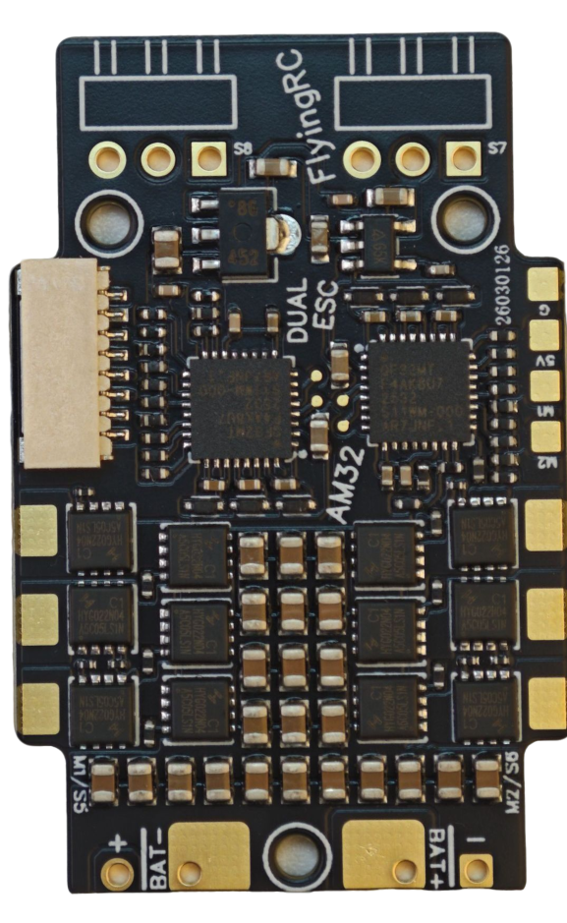
产品12.FlyingRC® AM32 ESC 75A V2.5单体金封电调 本店销量No.6  英飞凌金封MOS 工艺出色 过流能力强大  FlyingRC官方零售价：87元（不带BEC版本）  中文说明书 Product Manual 去淘宝购买 | 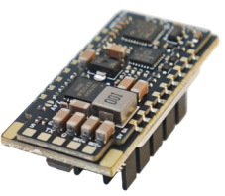
产品13.FlyingRC® AM32 ESC单体金封电调控制板(带BEC)  客户可以用自己的功率板，制作不同规格电调  FlyingRC官方零售价：47元  中文说明书 Product Manual 去淘宝购买 | 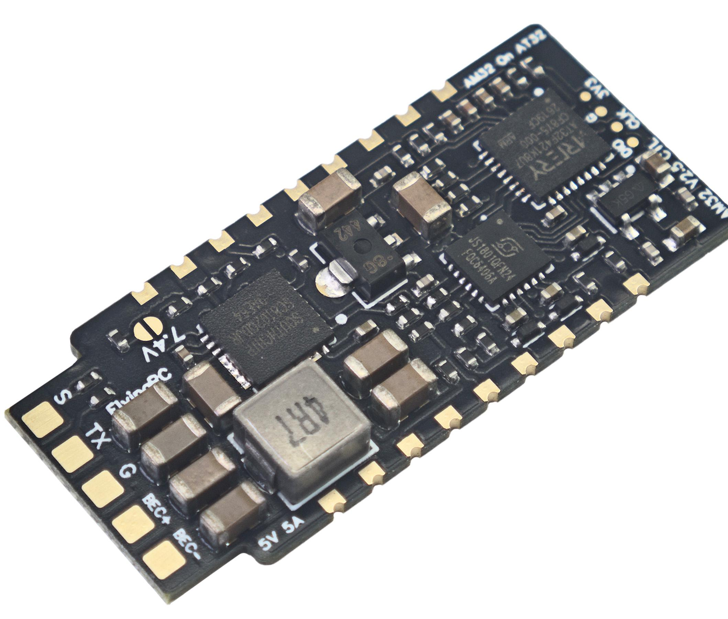
产品14.FlyingRC® AM32 Mini ESC 40A V1单体电调 本店销量No.10  超Mini 用于小型和微型机 过流能力强 运行稳定 FlyingRC官方零售价：43元  中文说明书 Product Manual 去淘宝购买 | 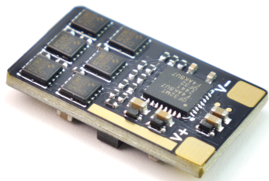

飞塔类
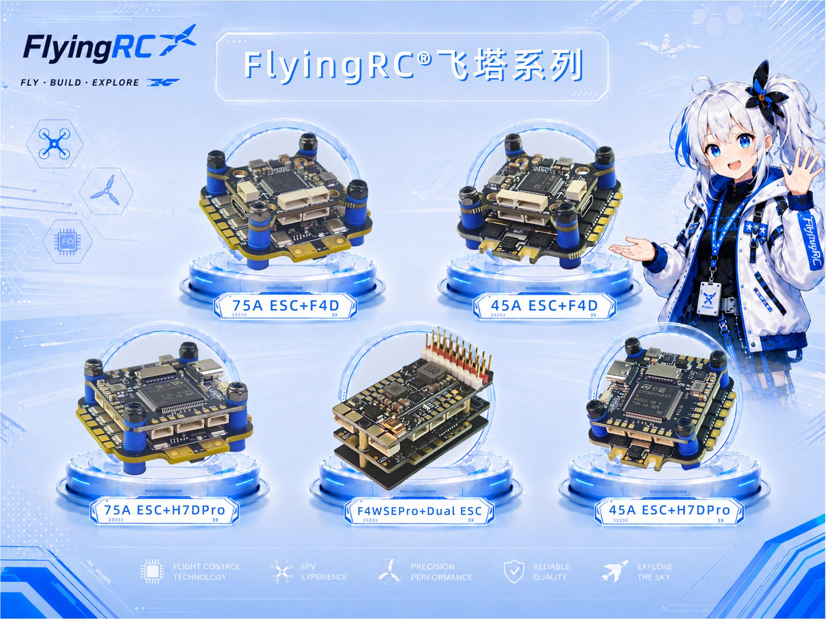
产品15.FlyingRC® 高阶版飞塔套装  H743穿越机飞控+四合一穿越机75A金封电调  专业飞行首选，旗舰用料工艺，良心价格  FlyingRC官方零售价：528元  飞控中文说明书 电调中文说明书  FC Product Manual ESC Product Manual  去淘宝购买 | 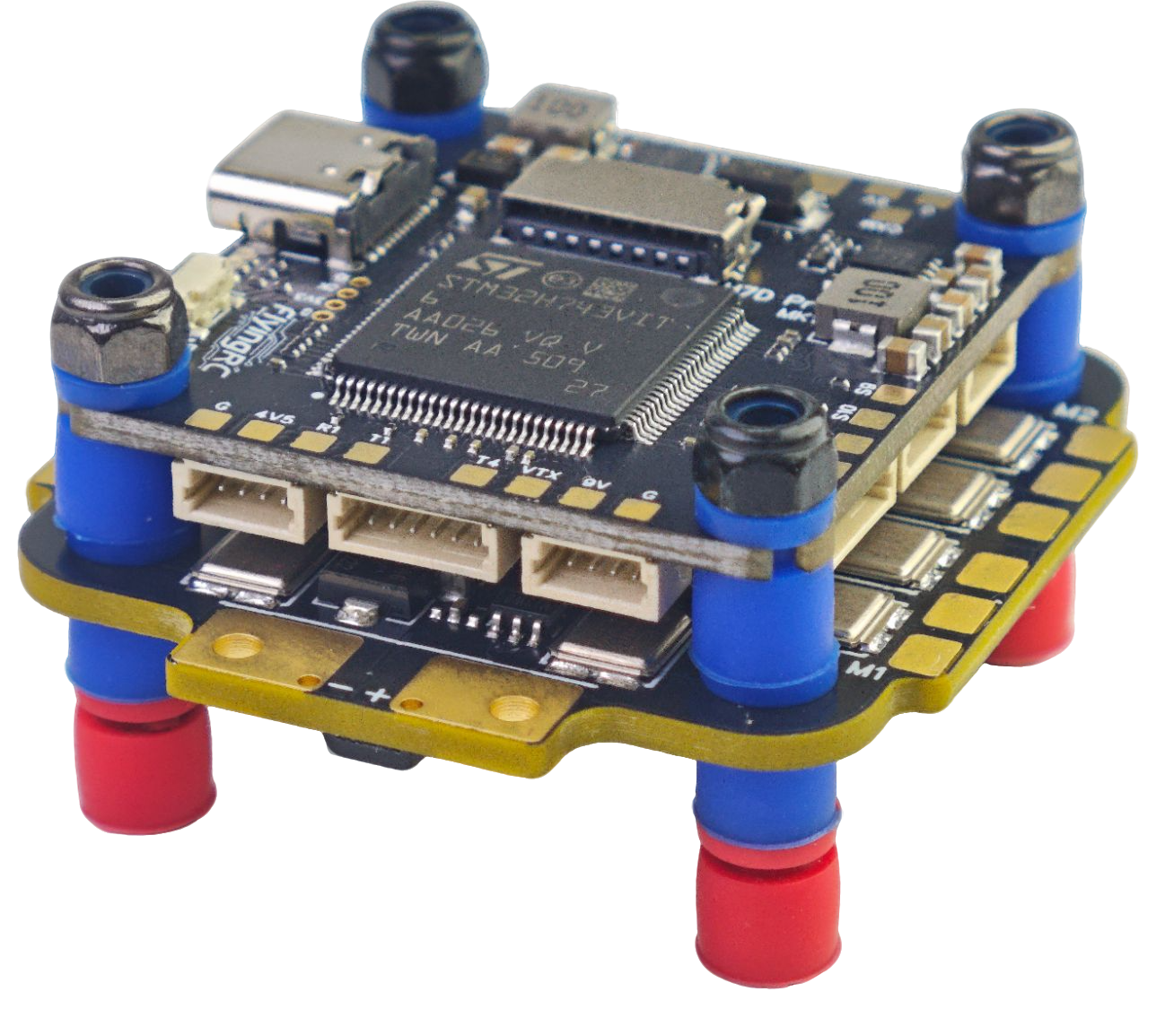
产品16.FlyingRC® 进阶版飞塔套装  F405穿越机飞控+四合一穿越机75A金封电调  爆款组合，性能出色，良心价格  FlyingRC官方零售价：398元  飞控中文说明书 电调中文说明书  FC Product Manual ESC Product Manual  去淘宝购买 | 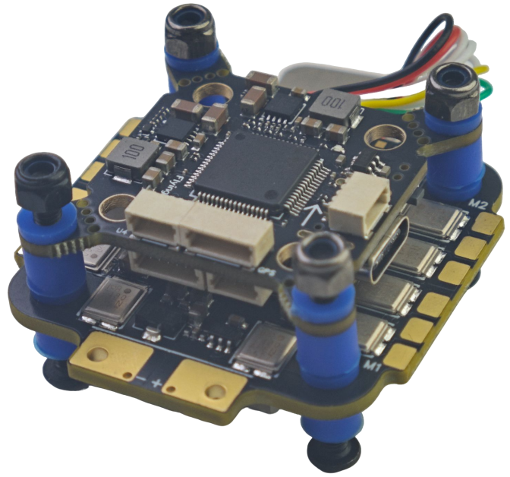
产品17.FlyingRC® 进阶版飞塔套装  H743穿越机飞控+四合一穿越机45A电调  爆款组合，性能出色，价格亲民  FlyingRC官方零售价：408元  飞控中文说明书 电调中文说明书  FC Product Manual ESC Product Manual  去淘宝购买 | 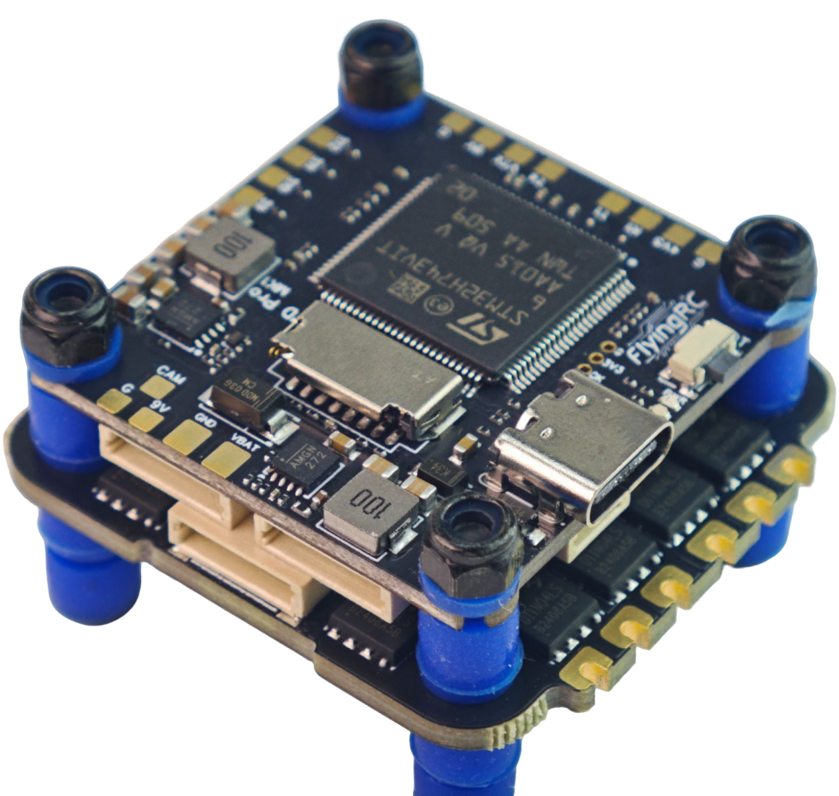
产品18.FlyingRC® 基础版飞塔套装  F405穿越机飞控+四合一穿越机45A电调  爆款组合，实惠之选，价格亲民  FlyingRC官方零售价：278元  飞控中文说明书 电调中文说明书  FC Product Manual ESC Product Manual  去淘宝购买 | 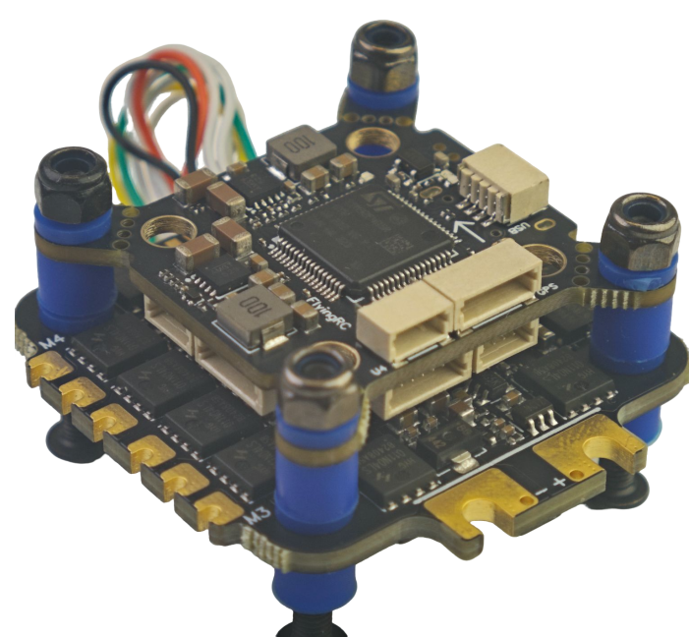
产品19.FlyingRC® 固定翼飞塔套装  F4WSE PRO飞控+二合一40A电调  独特设计、独家产品、爆款组合  FlyingRC官方零售价：237元  飞控中文说明书 电调中文说明书  FC Product Manual ESC Product Manual  去淘宝购买 | 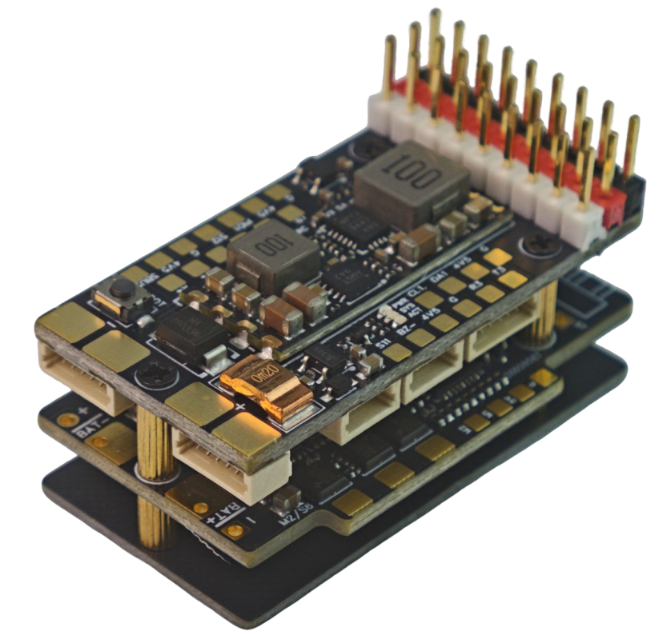

BEC 降压电路类
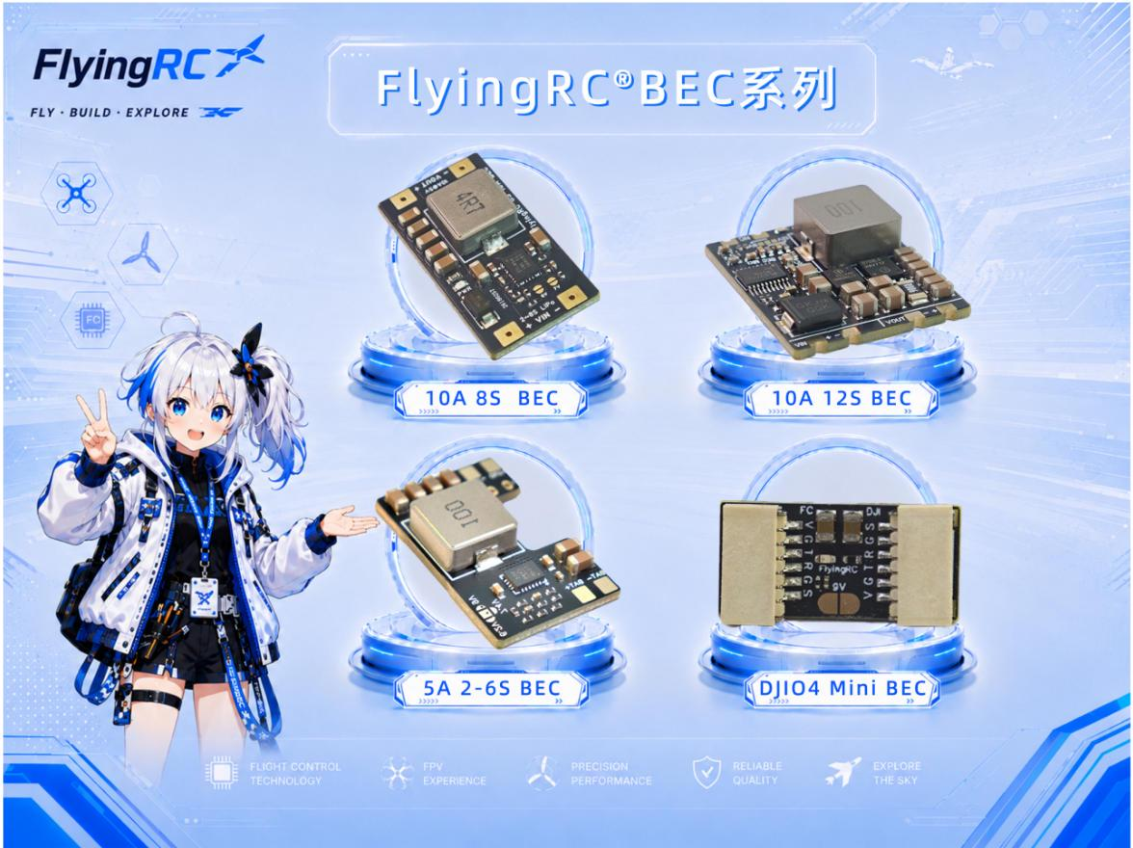
产品20.FlyingRC® 10A 12S BEC降压模块  多电压可选 行业首选，物美价廉  FlyingRC官方零售价：74元  中文说明书 Product Manual 去淘宝购买 | 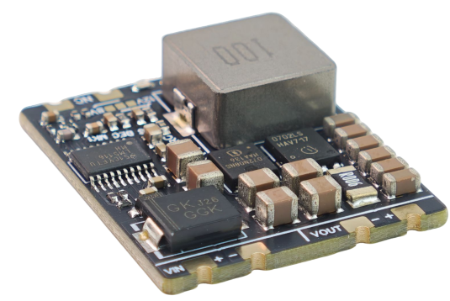
产品21.FlyingRC® 10A 8S BEC降压模块  多电压可选 行业首选，物美价廉  FlyingRC官方零售价：36元  中文说明书 Product Manual 去淘宝购买 | 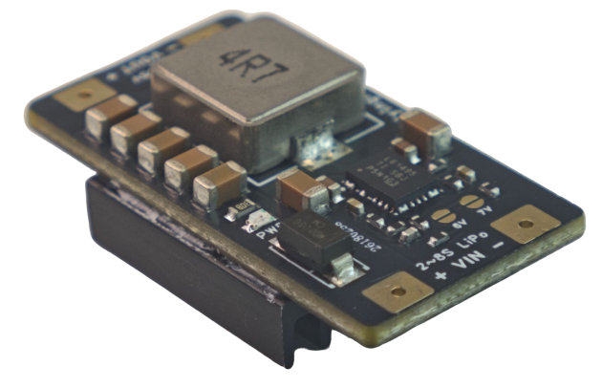
产品22.FlyingRC® 5A 6S BEC降压模块 本店销量No.5  多电压可选，持续5A输出  FlyingRC官方零售价：17元  中文说明书 Product Manual 去淘宝购买 | 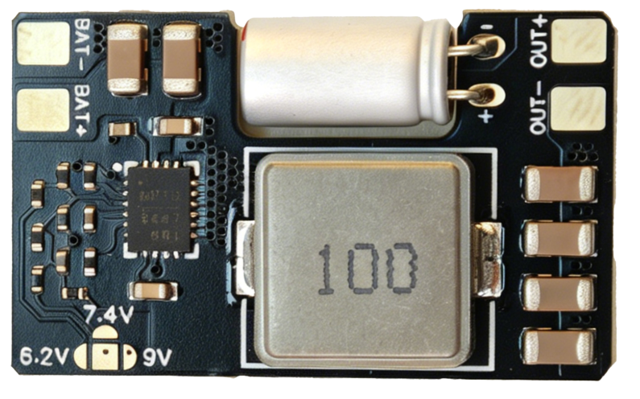
产品23.FlyingRC® Mini BEC For DJI O4  独立降压，稳定供电，让飞行更安全  FlyingRC官方零售价：18元  中文说明书 Product Manual 去淘宝购买 | 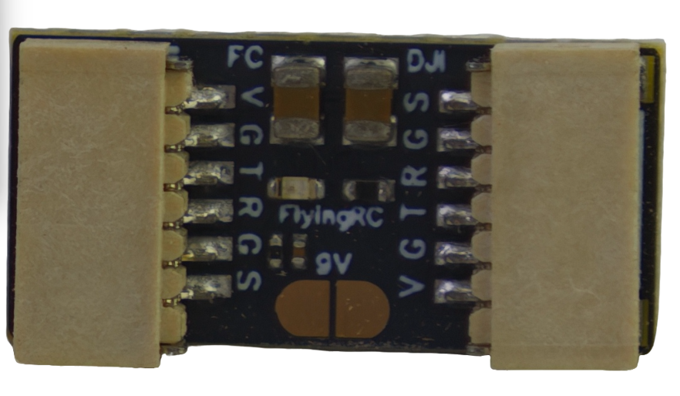

模块类
产品24.FlyingRC® RM3100 SPI Module 罗盘模块  超高分辨率、低功耗、行业首选  FlyingRC官方零售价：129元  中文说明书 Product Manual 去淘宝购买 | 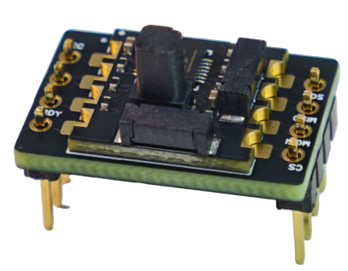
产品25.FlyingRC® L4CAN RM3100 CAN总线罗盘模块  行业首选，物美价廉  FlyingRC官方零售价：199元  中文说明书 Product Manual 去淘宝购买 | 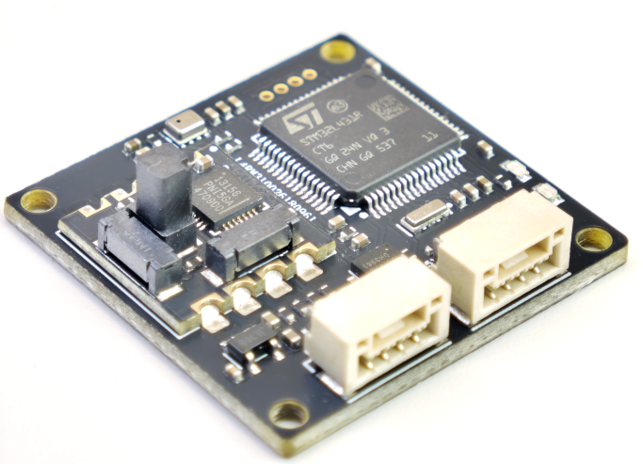

其他类
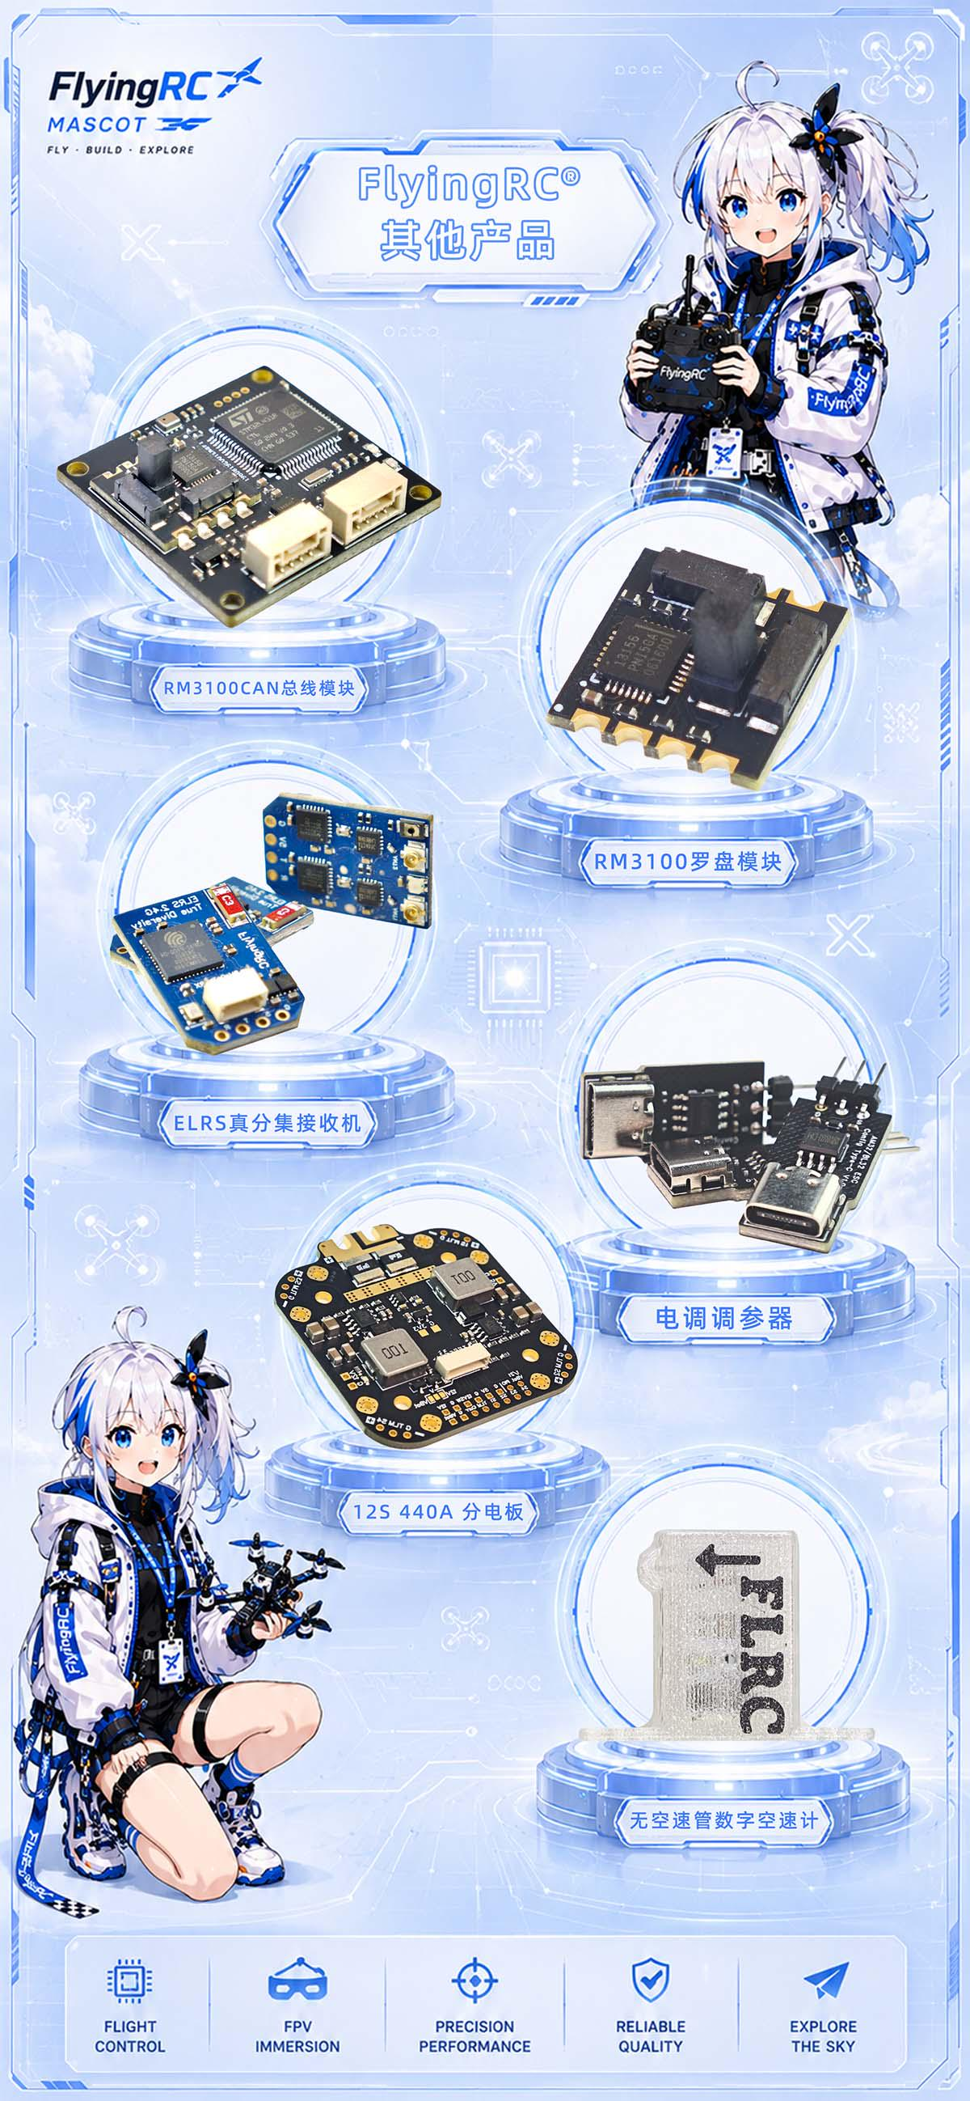
产品26.FlyingRC® 10A 12S 400A穿越机分电板 本店销量No.8  行业首选，物美价廉  FlyingRC官方零售价：109元  中文说明书 Product Manual 去淘宝购买 | 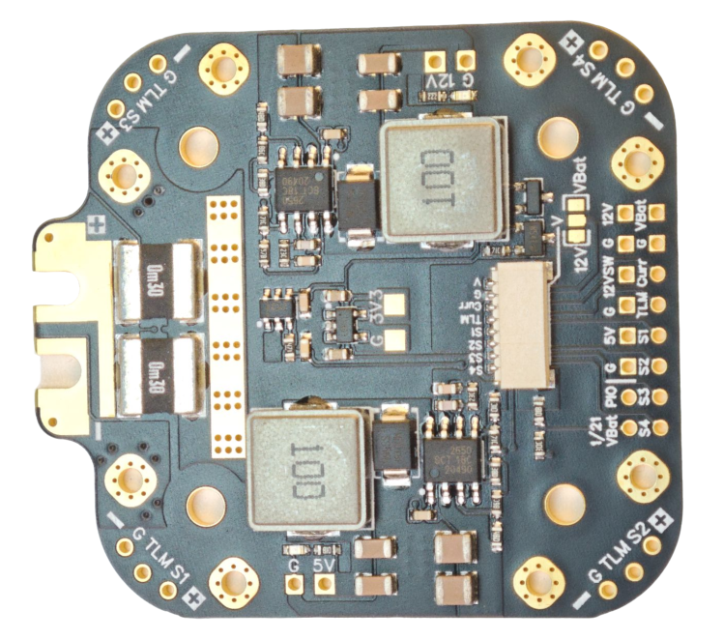
产品27.FlyingRC® ELRS 2.4G 分集ELIS接收机 本店销量No.11  真分集接收,温度补偿，高功率接收  FlyingRC官方零售价：109元  中文说明书 Product Manual 去淘宝购买 | 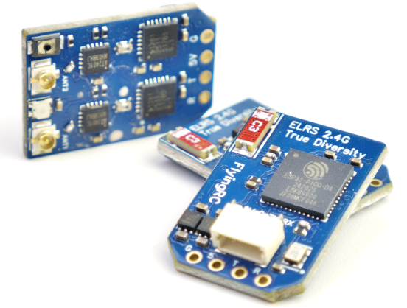
产品28.FlyingRC® AM32电调调参器  支持BL，BL32，AM32 简单好用  FlyingRC官方零售价：9.9元/7.9元（A口/C口）焊好  FlyingRC官方零售价：6.9元/5.9元（A口/C口）自己焊  中文说明书 Product Manual 去淘宝购买 | 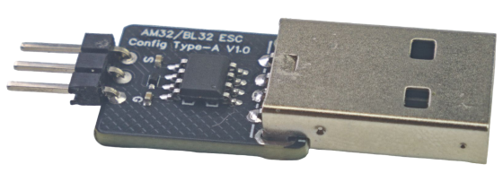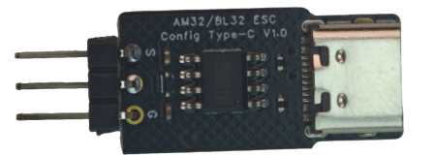
产品29.FlyingRC® I2C无空速管数字新款空速计  一体设计，全网最Mini MS4525D协议，I2C接口  FlyingRC官方零售价：95元  中文说明书 Product Manual 去淘宝购买 | 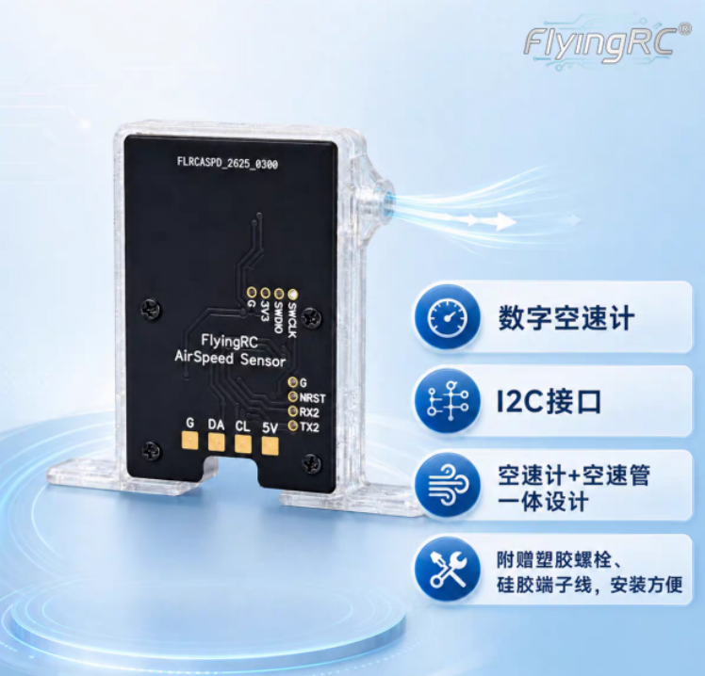
产品30.FlyingRC® 无空速管数字空速计  一体设计，全网最Mini MS4525D协议，I2C接口  FlyingRC官方零售价： 95元  中文说明书 Product Manual 去淘宝购买 | 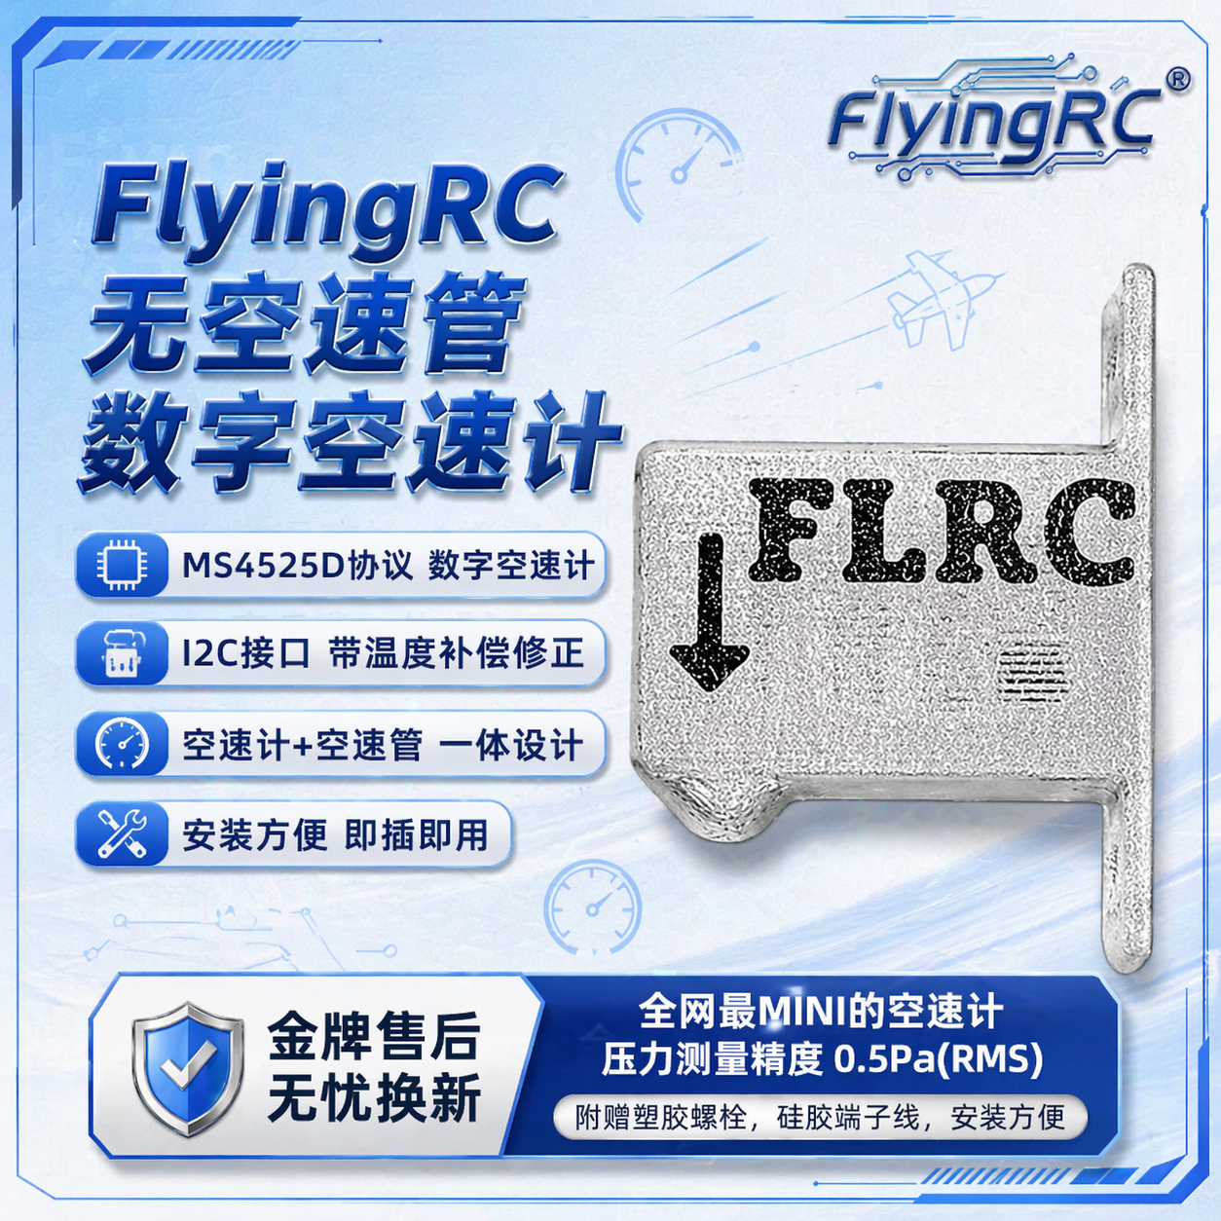
产品31.FlyingRC® I2C 外置电流计  一体设计，全网最Mini MS4525D协议，I2C接口  FlyingRC官方零售价：39元  中文说明书 Product Manual 去淘宝购买 | 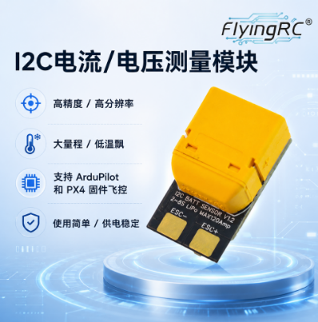
产品32.FlyingRC® L4 CAN RC/GPS Adapter CAN总线串口&PWM扩展板  长距离传输，高速率，稳定性强  FlyingRC官方零售价：46元  中文说明书 Product Manual 去淘宝购买 | 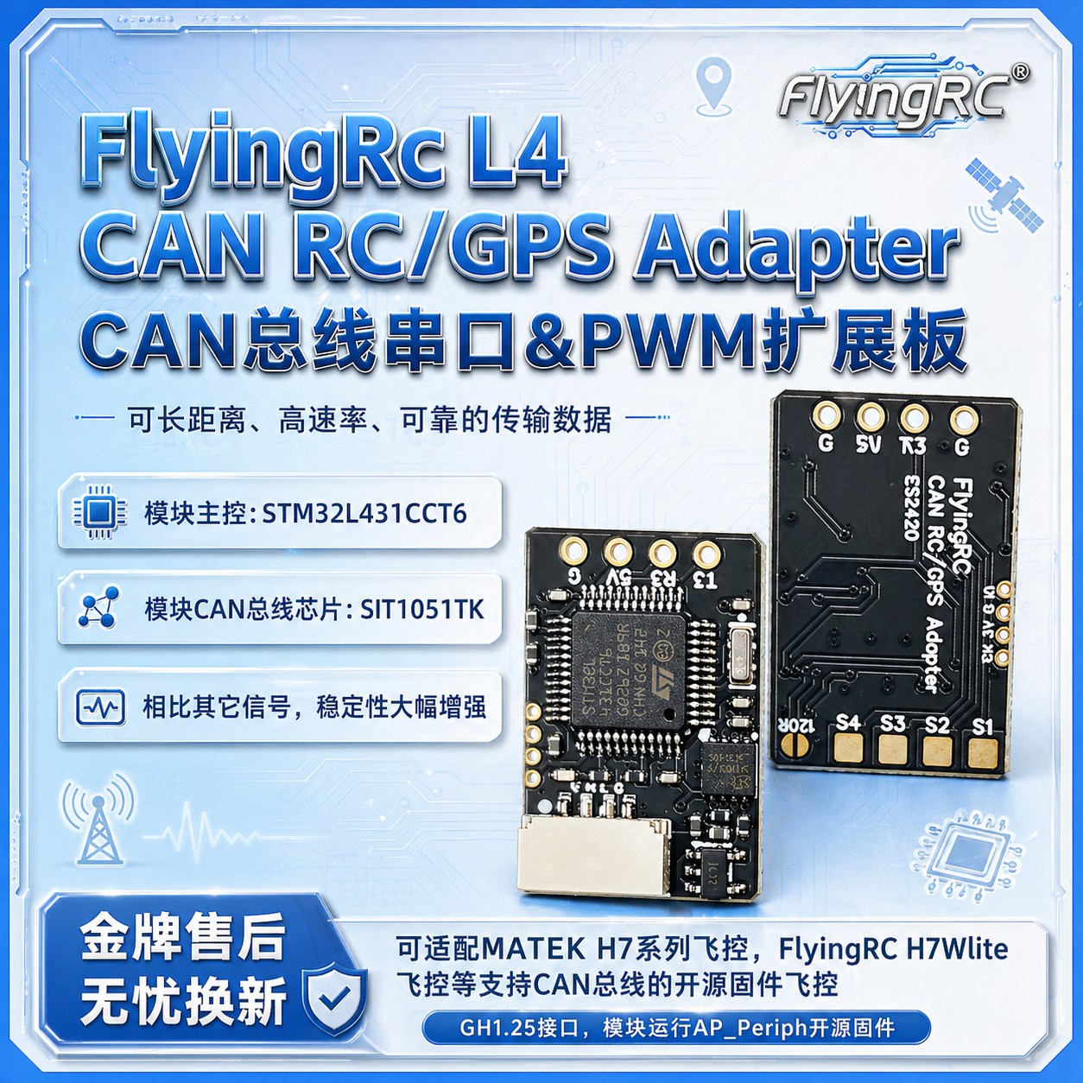
产品33.FlyingRC® U-Blox M10 GPS  支持各种开源飞控 多尺寸可选 搜星能力强 性价高  FlyingRC官方零售价：68元(18*18mm款)  中文说明书 Product Manual 去淘宝购买 | 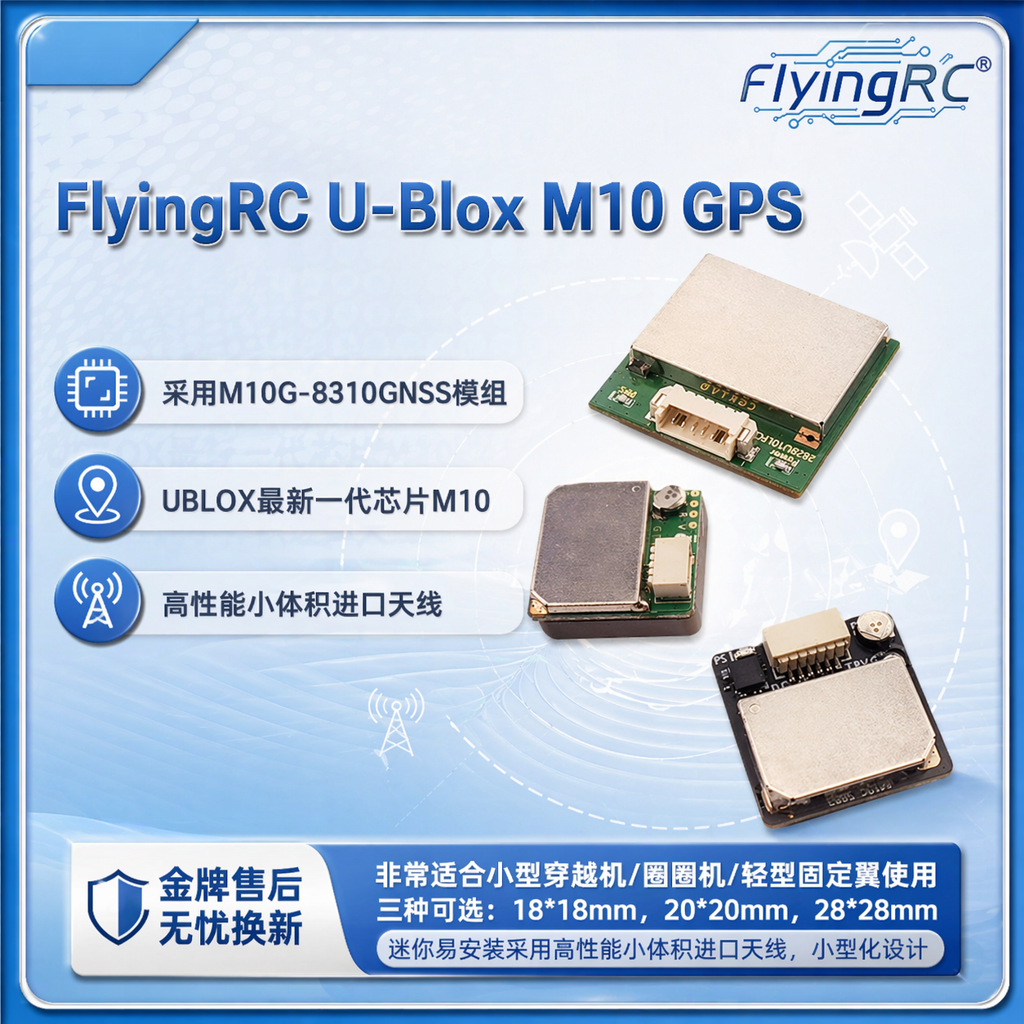


 |  |  | 
FlyingRC®官网  www.FlyingRC®.cn | 淘宝店铺 | 闲鱼店铺 | 群号1016199449
公司地址：上海市闵行区竹园路559号必翔科技园9栋1002A
电话:021-58204886 手机:13122492475 微信:13122492475、18019464804

